TUẦN 8
Thứ Hai ngày 27 tháng 10 năm 2024
BUỔI SÁNG
Tiết 1: Hoạt động trải nghiệm
SINH HOẠT DƯỚI CỜ
Học sinh tập trung toàn trường

Tiết 2: Toán

THỰC HÀNH VÀ TRẢI NGHIỆM VỚI MỘT SỐ
ĐƠN VỊ ĐO ĐẠI LƯỢNG

I. YÊU CẦU CẦN ĐẠT:
1. Năng lực đặc thù:
- Thực hành tính toán, đo luờng và uớc luợng đuợc diẹn tích.
- Vân dụng đuợc thực hành tính toán, đo luờng và uớc luợng diên tích để giải quyết một số tình huống thực tế.
2. Năng lực chung.
- Năng lực tự chủ, tự học: Chủ động tích cực tìm hiểu cách tính toán, đo luờng và uớc luợng đuợc diện tích.
- Năng lực giải quyết vấn đề và sáng tạo: Biết đuợc cách tính toán, đo luờng và uớc luợng diện tích để giải quyết một số tình huống thực tế.
- Năng lực giao tiếp và hợp tác: Có thói quen trao đổi, thảo luận cùng nhau hoàn thành nhiệm vụ dưới sự hướng dẫn của giáo viên.
3. Phẩm chất.
- Phẩm chất chăm chỉ: Ham học hỏi tìm tòi để hoàn thành tốt nội dung học tập.
- Phẩm chất trách nhiệm: Có ý thức trách nhiệm với lớp, tôn trọng tập thể.
II. ĐỒ DÙNG DẠY HỌC
1. Đối với giáo viên
- Giáo án.
- Bộ đồ dùng dạy, học Toán 5.
- Máy tính, máy chiếu.
2. Đối với học sinh
- SHS.
- Vở ghi, dụng cụ học tập theo yêu cầu của GV.
III. CÁC HOẠT ĐỘNG DẠY HỌC

Hoạt động của giáo viên |  | Hoạt động của học sinh
A. KHỞI ĐỘNG:
- Mục tiêu:
+ Tạo không khí vui vẻ, phấn khởi trước giờ học.
+ Thông qua khởi động, giáo viên dẫn dắt bài mới hấp dẫn để thu hút học sinh tập trung.
- Cách tiến hành:
- GV tổ chức cho HS trả lời các câu hỏi.  + Trong phòng học của lớp em có vị trí nào có thể đặt được giá sách?  + Muốn làm giá sách thì ta phải tìm hiểu những gì?  - GV Nhận xét, tuyên dương.  - GV dẫn dắt vào bài mới: |  | - HS trả lời các câu hỏi  + Có thể để dưới góc lớp hoặc vị trí cạnh cửa sổ trên bục giảng.  + Vật liệu để làm giá sách, kích thước, bản thiết kế,...  - HS nhận xét.  - HS lắng nghe.
B.THỰC HÀNH
- Mục tiêu:
+ Thực hành tính toán, đo lường và ước lượng được diện tích.
+ Vận dụng được thực hành tính toán, đo lường và ước lượng diện tích để giải quyết một số tình huống thực tế.
- Cách tiến hành:
Bài 1. Các bạn lớp 5A lên kế hoạch làm giá sách của lớp. Các bạn dự định đặt mua các tấm gỗ với kích thước và số lượng như trong bảng dưới đây.  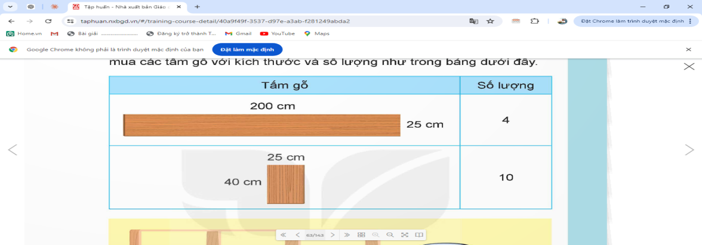  Loại gỗ công nghiệp được chọn có giá 250 000 đồng cho 1 m². Tính số tiền mua gỗ để làm giá sách đó.  - GV mời HS đọc yêu cầu bài tập  - GV yêu cầu HS phân tích bài tập  - GV mời HS làm việc nhóm 2  - Gv mời HS chia sẻ kết quả.  - GV mời HD nhận xét bài nhóm bạn  - GV nhận xét tuyên dương (sửa sai) |  | - HS đọc yêu cầu bài.  - HS phân tích bài.  - HS làm việc nhóm 2  - HS chia sẻ kết quả bài tập  Bài giải  Diện tích 4 tấm gỗ dài là:  (200 × 25) × 4 = 20 000 (cm²) = 20(m²)  Diện tích 10 tấm gỗ ngắn là:  (40 × 25 ) × 10 = 10 000 (cm²) = 10(m²)  Số tiền cần mua gỗ để làm giá sách là:  (20 + 10 ) × 250 000 = 7 500 000 (đồng)  Đáp số: 7 500 000 đồng  - HS nhận xét bài nhóm bạn, bổ sung
Bài 2. Hãy thiết kế giá sách của lớp em. Tính số tiền mua gỗ làm chiếc giá sách đó nếu loại gỗ công nghiệp được chọn có giá 250 000 đồng cho 1 m².  - GV mời HS đọc yêu cầu bài tập  - GV yêu cầu HS phân tích bài tập  - GV mời HS làm việc nhóm 4  - GV mời HS chia sẻ kết quả.  - GV mời các nhóm khác nhận xét, bổ sung.  - GV nhận xét, tuyên dương. |  | - HS đọc yêu cầu bài.  - HS phân tích bài.  - HS làm việc cá nhân.  - HS chia sẻ bài của nhóm mình  - Các nhóm khác nhận xét, bổ sung.  - HS lắng nghe, sửa sai (nếu có).
C. VẬN DỤNG TRẢI NGHIỆM.
- Mục tiêu:
+ Củng cố những kiến thức đã học trong tiết học để học sinh khắc sâu nội dung.
+ Vận dụng kiến thức đã học vào thực tiễn. Qua đó HS có cơ hội phát triển năng lực lập luận, tư duy toán học và năng lực giao tiếp toán học.
+ Tạo không khí vui vẻ, hào hứng, lưu luyến sau khi học sinh bài học.
- Cách tiến hành:
- GV mời 1 HS nêu những điều em đã học trong bài ngày hôm nay  - GV nhận xét, tuyên dương.  - GV nhận xét tiết học.  - Dặn dò bài về nhà. | - 1 HS nêu những điều em biết.  - Lớp lắng nghe.
IV. ĐIỀU CHỈNH SAU BÀI DẠY:
..........................................................................................................................................................................................................................................................
...................................................................................................................................
--------------------------------------------------
Tiết 3: Tiếng Việt
ĐỌC : Bài 15: BÀI CA VỀ MẶT TRỜI
I. YÊU CẦU CẦN ĐẠT.
1. Năng lực đặc thù:
-Đọc đúng từ ngữ, câu, đoạn và toàn bộ câu chuyện Bài ca về mặt trời. Biết đọc diễn cảm các đoạn chứa nhiều từ ngữ gợi tả, gợi cảm và thể hiện tâm lí, cảm xúc của nhân vật; tốc độ đọc khoảng 90 – 100 tiếng trong 1 phút
- Đọc hiểu: Nhận biết được các nhân vật qua hành động và lời nói của nhân vật; nhận biết các sự việc xảy ra trong câu chuyện. Nhận biết được các sự việc xảy ra trong câu chuyện. Hiểu suy nghĩ, cảm xúc của nhân vật dựa vào hành động, việc làm và suy nghĩ của nhân vật. Hiểu điều tác giả muốn nói qua câu chuyện: Cần biết rung cảm trước vẻ đẹp của thiên nhiên quanh mình.
2. Năng lực chung.
- Năng lực tự chủ, tự học: Tích cực tập đọc, cố gắng luyện đọc đúng, luyện đọc diễn cảm tốt.
- Năng lực giải quyết vấn đề và sáng tạo: Nâng cao kĩ năng tìm hiểu ý nghĩa nội dung bài đọc và vận dụng vào thực tiễn.
- Năng lực giao tiếp và hợp tác: Phát triển năng lực giao tiếp trong trả lời các câu hỏi và hoạt động nhóm.
3. Phẩm chất.
- Phẩm chất yêu nước: Biết yêu quê hương, đất nước tích cực lao động, yêu những người lao động.
- Phẩm chất nhân ái: Thông qua bài đọc, biết yêu quý bạn bè, tích cực hoạt động tập thể.
- Phẩm chất chăm chỉ: Có ý thức tự giác tập đọc, trả lời các câu hỏi.
- Phẩm chất trách nhiệm: Biết giữ trật tự, lắng nghe và học tập nghiêm túc.
II. ĐỒ DÙNG DẠY HỌC
a. Đối với giáo viên
- Giáo án, SGK, SGV Tiếng Việt 5.
- Tranh ảnh minh họa bài đọc.
- Tranh, ảnh, bài thơ, bài văn,…về tình cảm gia đình.
- Máy tính, máy chiếu (nếu có).
b. Đối với học sinh
- SGK Tiếng Việt 5.
- Tranh ảnh, tư liệu, video sưu tầm liên quan đến bài học và dụng cụ học tập theo yêu cầu của GV.
III. CÁC HOẠT ĐỘNG DẠY HỌC
Hoạt động của giáo viên | Hoạt động của học sinh
A. KHỞI ĐỘNG:
- Mục tiêu:
+ Tạo không khí vui vẻ, phấn khởi trước giờ học.
+ Kiểm tra kiến thức đã học của học sinh ở bài trước.
- Cách tiến hành:
1. Khởi động  - GVcho HS xem video hoạt hình Thần gió và mặt trời và yêu cầu HS nêu cảm nhận của em về nhân vật mặt trời  - YC HS thảo luận trả lời các câu hỏi  + Câu chuyện có những nhân vật nào?  + Mặt trời và gió tranh luận về nội dung gì?  + Vậy trong câu chuyện này mặt trời hay gió mạnh hơn?  - GV nhận xét  - GV dẫn dắt: Ngoài sức mạnh vô tận, mặt trời còn tạo ra những cảnh đẹp tuyệt vời cho Trái đất của chúng mình, cảnh đẹp đó là gì, bài học ngày hôm này chúng mình sẽ tìm hiểu nhé! | - HS lắng nghe theo dõi câu chuyện  -HS thảo luận  + Thần gió và mặt trời  + Ai cũng nhận là mình mạnh nhất  + Mặt trời đã thắng thần Gió  - HS nhận xét  -HS lắng nghe
B. KHÁM PHÁ.
- Mục tiêu: Đọc đúng từ ngữ, câu, đoạn và toàn bộ câu chuyện Bài ca về mặt trời. Biết đọc diễn cảm các đoạn chứa nhiều từ ngữ gợi tả, gợi cảm và thể hiện tâm lí, cảm xúc của nhân vật
- Cách tiến hành:
Hoạt động 1: Luyện đọc.  - GV đọc mẫu lần 1: Đọc rõ ràng, diễn cảm phù hợp với tâm trạng nhân vật, nhấn giọng ở những từ ngữ giàu sức gợi tả, gợi cảm, những tình tiết bất ngờ, từ ngữ thể hiện tâm trạng, cảm xúc nhân vật.  - GV HD đọc: Đọc diễn cảm, chú ý tới những chỗ ngắt nghỉ, các từ ngữ thể hiện sự diễn cảm (cái gì vậy; rõ ràng là, từ bao giờ; chắc là, bỗng ...) trong văn bản.  - Gọi 1 HS đọc toàn bài.  - GV chia đoạn:  + Đoạn 1: Từ đầu đến trông thấy được  + Đoạn 2: Tiếp theo đến càng nhích dần lên  + Đoạn 3: Phần còn lại.  - GV gọi 3 HS đọc nối tiếp theo đoạn.  - GV hướng dẫn luyện đọc từ khó: mỏng, màu sữa, bổng, lè tè, xanh thẫm, vành mũ, chiếm lĩnh,….  - GV hướng dẫn luyện đọc câu:  Sương mù như tấm khăn voan mỏng màu sữa/ bay la đà trên những khóm cây quanh vườn, / trùm lấp một khoảng sân;  - GV HD đọc đúng ngữ điệu: đọc thay đổi ngữ điệu khi đọc lời nói trực tiếp các nhân vật, đọc đúng ngữ điệu thể hiện tâm trạng của nhân vật  - GV mời 3 HS đọc nối tiếp đoạn.  - GV nhận xét tuyên dương. | - Hs lắng nghe GV đọc.  - HS lắng nghe giáo viên hướng dẫn cách đọc.  - 1 HS đọc toàn bài.  - HS quan sát và đánh dấu các đoạn.  - 3 HS đọc nối tiếp theo đoạn.  - HS đọc từ khó.  - 2-3 HS đọc câu.  - HS lắng nghe cách đọc đúng ngữ điệu.  - 3 HS đọc nối tiếp theo đoạn.
C. LUYỆN TẬP.
- Mục tiêu:
+ Nhận biết những chi tiết, cảm nhận được vẻ đẹp mặt trời, thể hiện hứng thú với nội dung câu chuyện.
+ Hiểu điều tác giả muốn nói qua câu chuyện: Cần biết rung cảm trước vẻ đẹp của thiên nhiên quanh mình.
- Cách tiến hành:
1. Giải nghĩa từ.  - GV yêu cầu HS đọc thầm bài 1 lượt, tìm trong bài những từ ngữ nào khó hiểu thì đưa ra để GV hỗ trợ.  - Ngoài ra GV đưa ra một số từ ngữ giải nghĩa từ cho HS, kết hợp hình ảnh mình hoạ (nếu có) | - HS đọc thầm cá nhân, tìm các từ ngữ khó hiểu để cùng với GV giải nghĩa từ.  - HS nghe giải nghĩa từ
2. Tìm hiểu bài.  - GV gọi HS đọc và trả lời lần lượt các câu hỏi trong sgk. Đồng thời vận dụng linh hoạt các hoạt động nhóm bàn, hoạt động chung cả lớp, hòa động cá nhân,…  - GV hỗ trợ HS gặp khó khăn, lưu ý rèn cách trả lời đầy đủ câu.  + Câu 1: Đàn chim sẻ làm gì khiến nhân vật “tôi” chú ý? Nhân vật “tôi” nghĩ gì về chuyện đó?  + Câu 2:Cảnh mặt trời mọc được miêu tả như thế nào?  + Câu 3: Vì sao nhân vật “tôi” liên tưởng mặt trời như chiếc mũ đỏ rồi lại như chiếc mâm đồng đỏ?  + Câu 4: Khi phát hiện ra vầng mặt trời như chiếc mâm đồng đỏ, cảm xúc của nhân vật “tôi” như thế nào? Em suy nghĩ gì về bài hát của nhân vật “tôi”?  + Câu 5:Khi đọc đoạn văn tả mặt trời mọc, có hai bạn nhỏ đã nêu ý kiến như trong sách. Em thích ý kiến của bạn nào hoặc có ý kiến nào khác? Vì sao?  + GV gợi ý: Mỗi đoạn văn trên so sánh cảnh mặt trời mọc với điều gì? Mỗi đoạn giải thích hìnhảnh so sánh đó ra sao?  - GV nhận xét, tuyên dương  - GV mời HS tự tìm và nêu nội dung bài bài học.  - GV nhận xét và chốt:  Cần biết rung cảm trước vẻ đẹp của thiên nhiên quanh mình. | - HS đọc câu hỏi, suy nghĩ trả lời lần lượt các câu hỏi:  + Đáp án:  + Nhân vật “tôi” chú ý đến những chú chim sẻ đang thi nhau cất tiếng hót trên những ngọn cau cao, tiếng chim khi bổng khi trầm làm xôn xao không gian.  + Nhân vật “tôi” nghĩ đàn chim sẻ hót xôn xao như vậy vì đang trông thấy một điều gì đó mà nhân vật “tôi” ở thấp quá chưa nhìn ra được.  + Đầu tiên, mặt trời nhô lên sau vòm cây xanh thẫm như một vành mũ màu đỏ.  Chiếc mũ đỏ to lớn nhô dần lên trên nền trời. Cuối cùng mặt trời bay lên khỏi vòm cây,to và đỏ giống như một chiếc mâm đồng. Vầng mặt trời bay từ từ chiếm lĩnh nền trờixa, rộng.  +Bạn nhỏ thay đổi hình ảnh so sánh vì hình dáng của mặt trời thay đổi khi nhô dần lên trên bầu trời. Ban đầu, mặt trời chỉ ló một nửa ra khỏi vòm cây, giống nửa vành mũ đội đầu (đều là nửa hình tròn). Bạn nhỏ có lẽ cũng tưởng tượng có ai đó đang trốn sau vòm cây và chỉ ló mỗi vành mũ lên, bạn nhỏ hồi hộp chờ đợi ai là người đội chiếc mũ đó. Khi nhô lên cao, mặt trời mới hiện ra đầy đủ, tròn đầy và to rõ, giống như một chiếc mâm màu đỏ.  +Khi phát hiện ra vầng mặt trời như chiếc mâm đồng đỏ, cảm xúc của nhân vật “tôi” dâng trào, khiến cho trong trái tim của nhân vật “tôi” vang lên tiếng hát. Đó là một bài hát rất độc đáo, giàu hình ảnh, chứa chan cảm xúc  - HS làm việc và trả lời được theo ý kiến và cảm nhận của cá nhân về mỗi đoạn văn.  - Cả lớp nghe và nhận xét, đánh giá ý kiến nêu ra hay, độc đáo, có sức thuyết phục.  + VD: Vào buổi bình minh, mặt trời giống một quả bóng bay màu đỏ (vì mặttrời tròn, đỏ, ít quầng nắng nên giống quả bóng, càng lúc lại càng lên cao cũng giống quả bóng); khi lên cao tít, mặt trời giống một đốm lửa (vì mặt trời lúc đó nhỏ thôinhưng màu đỏ hoặc cam, gay gắt, và có những quầng nắng xung quanh rất chói mắt,giống lửa ... )  - 2-3 HS tự rút ra nội dung bài học  - 3-4 HS nhắc lại nội dung bài học.
D. VẬN DỤNG TRẢI NGHIỆM.
- Mục tiêu:
+ Củng cố những kiến thức đã học trong tiết học để học sinh khắc sâu nội dung.
+ Tạo không khí vui vẻ, hào hứng, lưu luyến sau khi học sinh bài học.
- Cách tiến hành:
- GV nêu yêu cầu: Em hãy nêu cảm nhận của em về cảnh mặt trời mọc trong câu chuyện và tâm trạng của bạn nhỏ khi hát vang bài ca về mặt trời?  – GV mở và chiếu bài hát cho cả lớp hát theo: Cảm ơn ông mặt trời  - Nhận xét, tuyên dương.  - GV nhận xét tiết dạy.  - Dặn dò bài về nhà. | - HS nêu được cảm nhận về vẻ đẹp của cảnh mặt trời mọc. Biết bộc lộ cảm xúc và ý kiến của bản thân về tâm trạng vui tươi, phấn khởi của bạn nhỏ.  - Cả lớp hát  -HS lắng nghe
IV. ĐIỀU CHỈNH SAU BÀI DẠY:
.......................................................................................................................................
.......................................................................................................................................
-----------------------------------------------------------------
Tiết 4: Tiếng Việt
LUYỆN TỪ VÀ CÂU
LUYỆN TẬP VỀ TỪ ĐA NGHĨA

I. YÊU CẦU CẦN ĐẠT.
1. Năng lực đặc thù:
- Giúp HS có thể phân biệt, biết sử dụng từ đa nghĩa.
-Củng cố lại kiến thức về từ đa nghĩa; biết sử dụng, giải thích, đánh giá được tác dụng của từ đa nghĩa trong những tình huống cụ thể.
- Góp phần phát triển năng lực ngôn ngữ.
- Biết vận dụng bài học vào thực tiễn cuộc sống.
2. Năng lực chung.
- Năng lực tự chủ, tự học: Tích cực học tập, tiếp thu kiến thức để thực hiện tốt nội dung bài học.
- Năng lực giải quyết vấn đề và sáng tạo: Nâng cao kĩ năng tìm hiểu danh từ, động từ, tính từ, ứng dụng vào thực tiễn.
- Năng lực giao tiếp và hợp tác: Phát triển năng lực giao tiếp trong trò chơi và hoạt động nhóm.
3. Phẩm chất.
- Phẩm chất nhân ái: Thông qua bài học, biết yêu quý bạn bè và đoàn kết trong học tập.
- Phẩm chất chăm chỉ: Có ý thức tự giác trong học tập, trò chơi và vận dụng.
- Phẩm chất trách nhiệm: Biết giữ trật tự, lắng nghe và học tập nghiêm túc.
II. ĐỒ DÙNG DẠY HỌC
a. Đối với giáo viên
- Giáo án, SGK, SGV Tiếng Việt 5.
- Tranh ảnh minh họa bài đọc.
- Tranh, ảnh, bài thơ, bài văn,…về tình cảm gia đình.
- Máy tính, máy chiếu (nếu có).
b. Đối với học sinh
- SGK Tiếng Việt 5.
- Tranh ảnh, tư liệu, video sưu tầm liên quan đến bài học và dụng cụ học tập theo yêu cầu của GV.
III. CÁC HOẠT ĐỘNG DẠY HỌC
Hoạt động của giáo viên | Hoạt động của học sinh
A. KHỞI ĐỘNG:
- Mục tiêu:
+ Tạo không khí vui vẻ, phấn khởi trước giờ học.
+ Kiểm tra kiến thức đã học của học sinh ở bài trước.
- Cách tiến hành:
-GV nêu câu hỏi và hướng dẫn HS chơi trò chơi “Đường đua kì thú”  - GV phổ biến cách chơi: Các thành viên cùng lên bảng ghi từ tìm được vào ô nhiệm vụ được giao bắt đầu từ từ dùng nghĩa gốc, bạn nối tiếp sẽ điền vào ô dùng nghĩa chuyển. Nhóm nào nhanh hơn, tìm được nhiều từ dùng với nghĩa chuyển hơn thì nhóm đó thắng cuộc.  Có một số từ sau: cửa, đầu, tay, mặt, bụng. Em hãy tìm và xếp các từ theo các nhóm nghĩa:  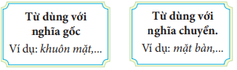  - Gọi HS nhận xét  - GV nhận xét  - GV yêu cầu HS: Hãy nhắc lại thế nào là từ đa nghĩa? - GV nhắc lại kiến thức và dẫn dắt vào bài. | + HS lắng nghe  - HS lắng nghe luật chơi  -HS thực hiện theo nhóm  -Đáp án:  + Từ dùng với nghĩa gốc: khuôn mặt, cửa sổ, đầu tóc, tay trái, đau bụng,....  + Từ dùng với nghĩa chuyển: cửa biển, đứng đầu, tay chân, mặt bàn, xấu bụng,..  -Nhóm khác nhận xét  -HS nhắc lại
B. LUYỆN TẬP.
- Mục tiêu:
+ Giúp HS củng cốcó thể phân biệt, biết sử dụng từ đa nghĩa.
+ Góp phần phát triển năng lực ngôn ngữ.
- Cách tiến hành:
Bài 1:Nêu nghĩa của từ hạt trong mỗi đoạn thơ dưới đây. Từ hạt trong đoạn thơnào được dùng với nghĩa gốc?  a. Khi đang là hạt  Cầm trong tay mình  Chưa gieo xuống đất  Hạt nằm lặng thinh.  (Trần Hữu Thung)  b. Hạt mưa mải miết trốn tìm  Cây đào trước cửa lim dim mắt cười  Quất gom từng hạt nắng rơi  Làm thành quả - những mặt trời tí hon.  (Đỗ Quang Huỳnh)  - GV mời 1 HS đọc yêu cầu và nội dung:  - GV mời cả lớp làm việc nhóm 2  - Mời nhóm khác nhận xét  - GV nhận xét, tuyên dương. |  | - 1 HS đọc yêu cầu bài 1. Cả lớp lắng nghe bạn đọc.  - Cả lớp làm việc nhóm 2, xác định nội dung yêu cầu.  - HS nhận xét, góp ý  Đáp án:  a. Chỉ bộ phận nằm trong quả , có thể nảy mầm thành cây con. Đây là nghĩa gốc  b. Chỉ phần chất lỏng có hình giống như hạt của quả . Đây là nghĩa chuyển.  - Các nhóm trình bày  - Các nhóm khác nhận xét, bổ sung.
Bài 2.Trong hai đoạn thơ dưới đây, từ chân được dùng với nghĩa nào? Các nghĩa đó có gì giống và khác nhau?  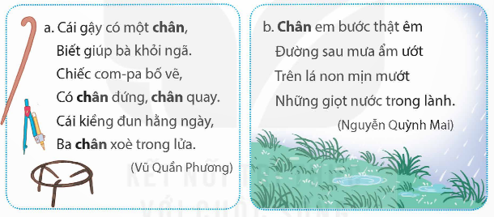  - GV gọi HS nêu yêu cầu của bài tập2  - GV hướng dẫn cách thực hiện: HS đọc lại mỗi từ chân trong các đoạn thơ và xác định  nghĩa của mỗi từ đó. Sau khi xác định nghĩa của mỗi từ chân, suy nghĩ xem các nghĩa có quan hệ với nhau như thế nào.  -Yêu cầu HS thực hiện vào phiếu bài tập  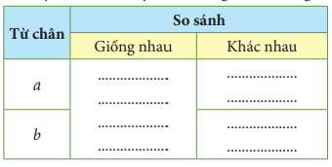  -Mời đại diện nhóm trình bày kết quả  - GV mời các nhóm khác nhận xét  - GV nhận xét, bổ sung.  a. chân: phần dưới cùng của một vật (cái com-pa, cái gậy, cái kiềng) để đỡ vật đó có thể đứng được => nghĩa chuyển.  b. chân: phần dưới cùng của cơ thể người và động vật, có chức năng di chuyển (bước) => nghĩa gốc  -GV nhận xét tuyên dương. |  | - HS nêu yêu cầu bài  - HS thực hiện các nhân vào phiếu bài tập theo mẫu  Từ chân So sánh  Giống nhau Khác nhau  a Hainétnghĩa đều chỉ phần phía dưới cùng, có tác dụng nâng đỡ dùng để chỉ bộ phận của vật, có tác dụng đỡ vật  b dùng để chỉ bộ phận cơ thể người và động vật, tác dụng giúp nâng đỡ cơ thể và di chuyển.  -Đại diện nhóm trình bày kết quả  -HS nhận xét  - Lắng nghe.
Bài 3. Đặt câu để phân biệt các nghĩa của mỗi từ sau đây:  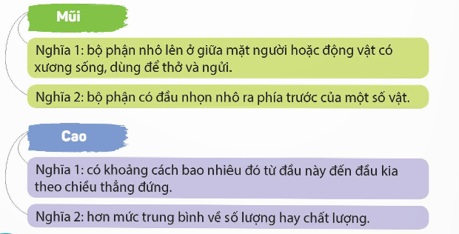  - GV gọi HS nêu yêu cầu của bài tập 3  - Yêu cầu HS làm việc cá nhân  -Mời HS trình bày kết quả  - GV mời các HS khác nhận xét  - GV nhận xét, chốt đáp án.  -GV nhận xét tuyên dương. |  | - HS nêu yêu cầu bài.  - HS thực hiện cá nhân vào vở nháp  -2-3 HS trình bày kết quả  (1) - Lan có chiếc mũi rất cao và thẳng. Mũi tàu như một tấm khiên lớn xé toang cả khối nước khổng lồ.  (2) - Bạn Mai cao 1m60 rồi đấy. Kết quả thi của Hoa cao thứ 2 trong khối.  -HS nhận xét  - Lắng nghe rút kinh nghiệm.
D. VẬN DỤNG TRẢI NGHIỆM.
- Mục tiêu:
+ Củng cố những kiến thức đã học trong tiết học để học sinh khắc sâu nội dung.
+ Vận dụng kiến thức đã học vào thực tiễn.
+ Tạo không khí vui vẻ, hào hứng, lưu luyến sau khi học sinh bài học.
- Cách tiến hành:
- GV đưa ra các từ yêu cầu HS đặt câu và giải nghĩa 2 từ sau: tốt bụng, no bụng  - Nhận xét, tuyên dương.  - GV nhận xét tiết dạy.  - Dặn dò bài về nhà. | - HS tham gia để vận dụng kiến thức đã học vào thực tiễn.  - HS thực hiện cá nhân  + Hắn ăn ngấu nghiến cho tới khi no bụng. (bụng: bộ phận của cơ thể; nghĩa gốc)  + Lan là một bạn nữ rất tốt bụng. (bụng: chỉ phần bên trong, tính cách; nghĩa chuyển).  - HS lắng nghe, rút kinh nghiệm.
IV. ĐIỀU CHỈNH SAU BÀI DẠY:
.......................................................................................................................................
---------------------------------------------------
BUỔI CHIỀU
Tiết 1: Khoa học
Bài 8: SỬ DỤNG NĂNG LƯỢNG ĐIỆN(Tiết 1)

I. YÊU CẦU CẦN ĐẠT:
1. Năng lực đặc thù.
- Nêu được một số quy tắc cơ bản về an toàn điện và tuân thủ các quy tắc an toàn điện trong tình huống thường gặp.
- Nêu vàthực hiện được những việc làm thiết thực để tiết kiệm năng lượng điện ở trường và ở nhà.
- Đề xuất và trình bày được những việc cần làm để sử dụng an toàn, tiết kiệm năng lượng điện một cách đơn giản, dễ nhớ (như dùng hình ảnh, sơ đồ,..) để vận độnggia đình và cộng đồng cùng thực hiện.
2. Năng lực chung.
- Năng lực tự chủ, tự học: Tích cực tìm hiểu việc sử dụng nguồn năng lượng điện ở trường và ở nhà, chủ động hoàn thành các nhiệm vụ được giao.
- Năng lực giải quyết vấn đề và sáng tạo: Đề xuất được việc cần làm để sử dụng điện an toàn cho gia đình vfa những người xung quanh.
- Năng lực giao tiếp và hợp tác: Tham gia nhiệm vụ nhóm, trình bày kết quả làm việc nhóm.
3. Phẩm chất.
- Đoàn kết, nhân ái, chăm chỉ, trung thực.
- Trách nhiệm: Có ý thức thực hiện, sử dụng điện an toàn và tiết kiệm điện khi ở trường và ở nhà.
II. ĐỒ DÙNG DẠY HỌC
1. Đối với giáo viên
- Giáo án.
- Đồ dùng thí nghiệm Khoa học 5.
- Máy tính, máy chiếu.
2. Đối với học sinh
- SHS.
- Vở ghi, dụng cụ học tập theo yêu cầu của GV.
III. HOẠT ĐỘNG DẠY HỌC:
Hoạt động của giáo viên |  | Hoạt động của học sinh
A. KHỞI ĐỘNG.
- Mục tiêu: + Tạo không khí vui vẻ, phấn khởi trước giờ học.
+ Khơi gợi những hiểu biết đã có của HS về tính chất của nước.
- Cách tiến hành:
- GV đặt câu hỏi:  + Khi dùng năng lượng để thắp sáng, chạy máy..., người ta thường lấy điện từ đâu?  + Em hãy nêu một số tình huống không an toàn khi sử dụng điện mà em biết.  - GV mời một vài HS trả lời.  - GV nhận xét.  - GV giải thích thêm:  + Điện năng được lấy từ các nhà máy điện và thường ở xa nơi tiêu thụ nên cần truyền tải điện đi xa. Để giảm hao phí điện năng trên đường truyền thì cần sử dụng máy biến thể để tăng điện áp tới hàng trăm ki-lô-vôn (kV).  + Để an toàn khi sử dụng điện lại dùng máy biến thể để hạ áp tới khoảng vài trăm vôn trước khi đưa vào sử dụng.  + Điện được sản xuất từ nhà máy điện và truyền tải trên đường dây là dòng điện ba pha, ở nơi tiêu dùng có thể sử dụng dòng điện ba pha hoặc một pha.  - GV dẫn vào bài học:Sử dụng năng lượng điện. |  | - HS trả lời.  - HS lắng nghe.
B.KHÁM PHÁ VÀ LUYỆN TẬP.
- Mục tiêu:
+Nêu được một số quy tắc cơ bản về an toàn điện và tuân thủ các quy tắc an toàn điện trong tình huống thường gặp.
+ Nêu vàthực hiện được những việc làm thiết thực để tiết kiệm năng lượng điện ở trường và ở nhà.
- Phát triển năng lực khoa học.
Hoạt động 1: An toàn khi sử dụng điện.

1 Tiềm hiểu điện được sử dụng vào những việc gì và điện được truyền từ nhà máy điện đến nơi tiêu thụ như thế nào.  - GV yêu cầu HS thảo luận để nêu những việc sử dụng điện trong cuộc sống hằng ngày.  - GV gọi HS trình bày.  - GV nhẫn xét, kết luận:  + Điện được dùng để thắp sáng, sấy khô, đun nấu thức ăn, đun nước, chạy máy móc như: xe đạp điện, xe máy điện, quạt máy, máy điều hoà, máy giặt, tủ lạnh …..  Điện được sử dụng rất nhiều trong cuộc sống hằng ngày. Vậy điện được lấy từ đâu?  - GV yêu cầu HS quan sát hình 1 (SGK trang 30) rồi mô tả sự truyền điện từ nhà máy điện đến ổ điện của mỗi gia đình, cơ quan, trường học… như thế nào.  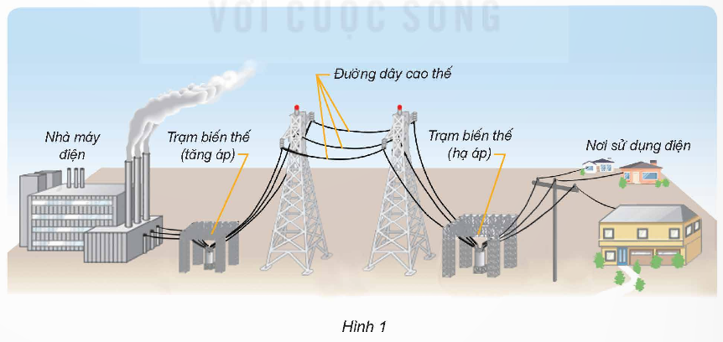  - GV giải thích thêm: Điện năng được lấy từ các nhà máy điện và thường ở xa nơi tiêu thụ nên cần truyền tải điện đi xa. Để giảm hao phí điện năng trên đường truyền thì cần sử dụng máy biến thể để tăng điện áp tới hàng trăm ki-lô-vôn (kV).  2. Tìm hiểu một số việc nên làm và không nên làm để đảm bảo an toàn khi sử dụng điện.  (Làm việc nhóm)  - GV yêu cầu HS quan sát hình 2 (SGK trang 31) và cho biết việc nên làm, không nên làm dể đảm bảo an toàn cho con người.  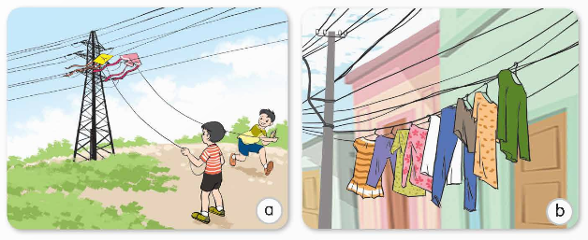  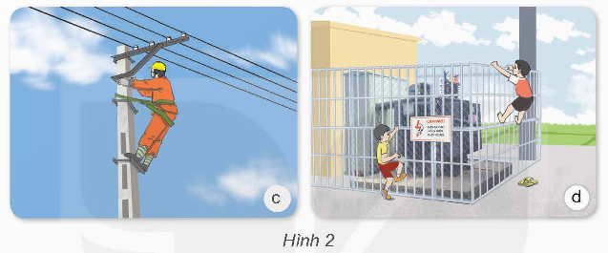  - GV yêu cầu HS chia sẻ kết quả trước lớp.  - GV mời HS nhận xét và bổ sung.  - GV nhận xét.  - GV yêu cầu HS quansát hình 3 (SGK trang 31) và hình 4 (SGK trang 32) rồi cho biết trường hợp nào sử dụng điện an toàn, trường hợp nào sử dụng điện không an toàn. Vì sao?  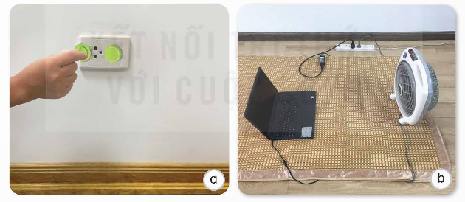  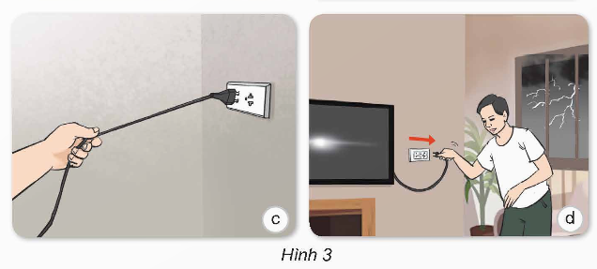  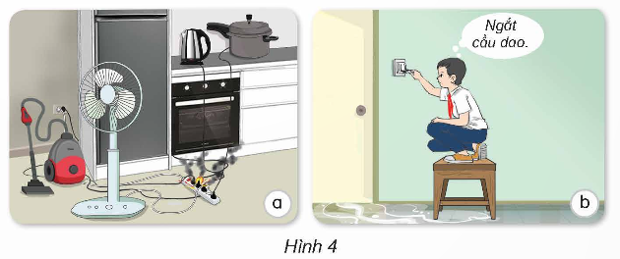  - GV yêu cầu HS chia sẻ kết quả trước lớp.  - GV mời HS nhận xét và bổ sung.  - GV nhận xét.  - GV yêu cầu HS kể thêm một số trường hợp sử dụng điện an toàn và không an toàn. | - HS thảo luận để nêu những việc sử dụng điện trong cuộc sống hằng ngày.  - HS trình bày.  - HS nhận xét, bổ sung.  - HS lắng nghe.  - HS quan sát hình 1 (SGK trang 30) rồi mô tả sự truyền điện từ nơi sản xuất đến nơi tiêu thụ.  - HS lắng nghe.  - HS quan sát hình 2 (SGK trang 31) và cho biết việc nên làm, không nên làm dể đảm bảo an toàn cho con người.  - Nên làm:  + Hình c: Sửa điện trên đường dây tải điện.  - Không nên làm:  + Hình a; Chơi thả diều dưới đường dây điện.  + Hình b: Phươi quần áo trên đường dây điện.  + Hình d: Bám hoặc trèo vào trạm biến thế.  - HS chia sẻ kết quả trước lớp.  - HS nhận xét, bổ sung.  - HS quansát hình 3 (SGK trang 31) và cho biết trường hợp nào sử dụng điện an toàn, trường hợp nào sử dụng điện không an toàn và giải thích.  - Trường hợp sử dụng điện an toàn.  + Hình 3a: Dùng nắp nhựa đậy lỗ cắm điện ở chỗ thấp để trẻ em không chạm vào ổ cắm gây nguy hiểm.  + Hình 3d: Dùng tay cầm chuôi điẹn cắm vào ổ điện đảm bảo an toàn khi sử dụng.  + Hình 4b: Đứng trên ghế khô để ngắt cầu dao điện khi nước tràn vào nhà vì nước dẫn điện dễ dàng truyền điện qua người gây giật điện.  - Trường hợp sử dụng điện không an toàn.  + Hình 3b: Trải thảm, chiếu đề lên dây điện đang nối ở cắm với các thiết bị dùng điện dễ gây nguy hiểm cho người sử dụng.  + Hình 3c: Cầm tay vào dây điện để rút phích cắm ra khỏi ổ điện rất dễ kéo ở điện rời khỏi vị trí đã cố định.  + Hình 4a: Không dùng nhiều thiết bị điện cắm vào một ở cắm dễ gây chập điện.  - HS chia sẻ kết quả trước lớp.  - HS nhận xét, bổ sung.  - HS kể thêm một số trường hợp sử dụng điện an toàn và không an toàn.  + Khi nhìn thấy dây điện bị đứt thì không lại gần mà cần báo ngay cho người lớn.  + Leo trèo lên cột điện.  + Thay bóng đèn ở bàn khi chưa rút phích cắm ra khỏi ổ điện.  + Không vừa sạc điện thoại vừa sử dụng.
C. HOẠT ĐỘNG NỐI TIẾP
- Mục tiêu:
+ Củng cố những kiến thức đã học trong tiết học để học sinh khắc sâu nội dung.
+ Tạo không khí vui vẻ, hào hứng, lưu luyến sau khi học sinh bài học.
+ Chuẩn bị bài cho tiết sau.
+ Phát triển năng lực khoa học.
- Cách tiến hành:
- GV yêu cầu HS đọc thông tin mục Em có biết? và quan sát hình 5 (SGK trang 32).  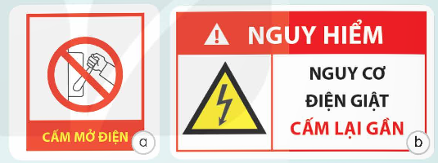  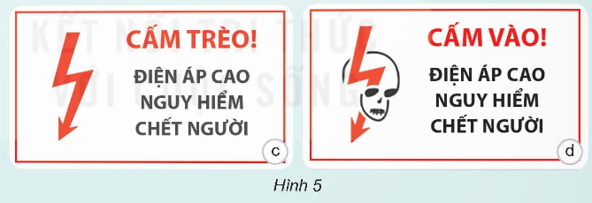  - GV yêu cầu HS thảo luận trả lời các câu hỏi:  + Để an toàn khi sử dụng điện, chúng ta cần tuân theo những quy tắc gì?  + Em hãy đề xuất việc cần làm để sử dụng điện an toàn cho gia đình và những người xung quanh.  - GV yêu cầu HS về nhà:  + Ghi nhớ và tuân thủ những quy tắc an toàn điện.  + Làm một bảng cảnh báo an toàn khi sử dụng điện (viết hoặc vẽ) để tiết sau chia sẻ cùng các bạn. | - HS đọc thông tin mục Em có biết? và quan sát hình 5 (SGK trang 32).  - HS thảo luận trả lời các câu hỏi  - Để an toàn khi sử dụng điện, chúng ta cần tuân theo những quy tắc sau:  + Không nên đến gần đường dây điện cao thế, trạm biến thế.  + Ngắt nguồn điện của các thiết bị điện trong nhà khi có mưa giông, sấm sét.  + Cần sử dụng các dụng cụ bảo hộ chuyên dụng và ngắt các thiết bị điện ra khỏi nguồn điện khi sửa chữa điện.  + Lựa chọn vị trí lắp đặt công tắc, ổ cắm điện phù hợp.  + Không tiếp xúc trực tiếp với ổ điện, dây điện bị hở.  - Đề xuất việc cần làm để sử dụng điện an toàn cho gia đình và những người xung quanh.  + Bản thân cần ghi nhớ và tuân thủ những quy tắc an toàn điện.  + Xây dựng bảng “Cảnh báo an toàn khi sử sụng điện”, dễ nhớ.  -HS lắng nghe.
IV. ĐIỀU CHỈNH SAU BÀI DẠY (NẾU CÓ):
..........................................................................................................................................
.........................................................................................................................................
------------------------------------------------------------------
Tiết 2: Mĩ thuật
BÀI : NHỮNG SẮC MẦU THIÊN NHIÊN ( Tiết 2)
I. YÊU CẦU CẦN ĐẠT
–Nêu được cách sử dụng hoà sắc nóng hoặc lạnh trong tranh vẽ.
–Tạo được bức tranh thể hiện thời gian, thời tiết của thiên nhiên.
–Chỉ ra được màu sắc tạo nét đặc trưng của thiên nhiên trong bài vẽ.
–Chia sẻ được ý nghĩa và giá trị của thiên nhiên trong cuộc sống và trong tác phẩm mĩ thuật.
II. ĐỒ DÙNG DẠY HỌC
1. Giáo viên
– Kế hoạch dạy học, SGKMĩ thuật 5, SGVMĩ thuật 5.
–Tranh ảnh về thiên nhiên.
2. Học sinh
SGK Mĩ thuật 5, giấy vẽ, bút chì, tẩy, màu vẽ,…
III. HOẠT ĐỘNG DẠY– HỌC
Hoạt động của giáo viên | Hoạt động của học sinh
I. Khởi động vào bài học
GV linh hoạt lựa chọn hình thức khởi động trước khi bước vào tiết học.
II. KHÁM PHÁ
HOẠT ĐỘNG 3. LUYỆN TẬP – SÁNG TẠO (Tiếp theo)
Vẽ tranh thể hiện thời gian của thiên nhiên.
Mục tiêu:HS hoàn thiện được bức tranh thể hiện thời gian, thời tiết của thiên nhiên.
–Nhắc lại các nội dung đã học ở Tiết 1và định hướng yêu cầu, nội dung học tập củaTiết 2.  – Lựa chọn một số bài của HS đã thực hiện ở tiết trước, yêu cầu các em nhận xét ưu điểm, hạn chế của các bài vẽ đó. Khen ngợi HS có các bài vẽ tốt, động viên, khích lệ và gợi ý cách điều chỉnh cho những HS có bài vẽ còn chưa tốt.  – Hướng dẫn HS tiếp tục thực hành và hoàn thiện bài vẽ.  – Yêu cầu HS thu dọn đồ dùng học tập và vệ sinh lớp học để trưng bày và giới thiệu sản phẩm. | – Lắng nghe, suy nghĩ và nhớ lại các nội dung đã học ở tiết trước.  – Quan sát bài vẽ của các bạn, nhận xét và rút kinh nghiệm cho bài vẽ của mình.  – Tiếp tục thực hành và hoàn thiện bài vẽ.  –Khẩn trương thực hiện yêu cầu của GV để tổ chức trưng bày và giới thiệu bài vẽ.
HOẠT ĐỘNG 4.PHÂN TÍCH – ĐÁNH GIÁ
Trưng bày sản phẩm và chia sẻ.
Mục tiêu:HS chỉ ra được màu sắc tạo nét đặc trưng của thiên nhiên trong bài vẽ.
– Hướng dẫn HS trưng bày bài vẽ.  – Nêu câu hỏi gợi ý để HS thảo luận và chia sẻ về bài vẽ.  Câu hỏi gợi mở:  + Em thích bài vẽ nào? Vì sao?  + Cảnh vật thiên nhiên được thể hiện trong bài vẽ là gì?  + Bài vẽ diễn tả thiên nhiên vào thời gian nào?  + Bài vẽ sử dụng hoà sắc như thế nào để thể hiện thiên nhiên vào thời gian đó?  + Em thích nhất hình ảnh nào trong bài vẽ? Vì sao?  + Em có ý tưởng điều chỉnh như thế nào để bài vẽ hoàn thiện hơn?  + ...?  –Gợi ý cách điều chỉnh, bổ sung để sản phẩm hoàn hiện hơn.  – Nhận xét, đánh giá chung về các bài vẽ. | – Cùng nhau trưng bày sản phẩm.  –Thảo luận, trả lời câu hỏi theo các nội dung GV định hướng:  + Sản phẩm yêu thích.  + Thời gian, thời tiết thể hiện trong sản phẩm.  + Màu sắc có trong sản phẩm.  + Kĩ thuật thể hiện.  + Ý tưởng điều chỉnh để sản phẩm hoàn thiện hơn.  – Lắng nghe để biết cách điều chỉnh bài vẽ hoàn thiện hơn.  – Lắng nghe để rút kinh nghiệm.
HOẠT ĐỘNG 5. VẬN DỤNG – PHÁT TRIỂN
Tìm hiểu cách diễn tả không gian, thời gian trong tranh của hoạ sĩ.
Mục tiêu:HS nhận biết được cách diễn tả không gian, thời gian trong tranh của hoạ sĩClốt Mô-nê (Claude Monet); từ đó chia sẻ được ý nghĩa và giá trị của thiên nhiên trong cuộc sống và trong tác phẩm mĩ thuật.
– Yêu cầu HSquan sát hình ở trang 21 trong SGK Mĩ thuật 5và trên màn hình chiếu do GV chuẩn bị.  – Nêu câu hỏi gợi ý để HS thảo luận và chỉ ra sự khác biệt về hoà sắc giữa các bức tranh, từ đó nhận biết thời gian, không gian được thể hiện trong tranh.  Câu hỏi gợi mở:  + Các bức tranh của hoạ sĩ thể hiện cảnh vật gì?  + Thời gian nào được thể hiện trong mỗi bức tranh của hoạ sĩ?  + Hình ảnh, chi tiết nào trong mỗi bức tranh gợi cảm nhận cho em về thời gian, thời tiết của thiên nhiên?  +Hoà sắc nào được sử dụng để thể hiện thời gian của thiên nhiên trong mỗi bức tranh?  + Theo em, thiên nhiên có ý nghĩa, giá trị như thế nào đối với mĩ thuật và cuộc sống?  + ...?  – Yêu cầu HS đọc và ghi nhớ nội dung “Bạn thấy đấy!” ở trang 21 trong SGK Mĩ thuật 5.  – Nhận xét, đánh giá chung về bài học.  – Củng cố, dặn dò: Nhắc HS chuẩn bị nội dung và vật liệu cho bài học sau. | –Quan sát hình minh hoạ.  –Thảo luận và chỉ ra sự khác biệt trong cách diễn tả thời gian, không gian giữa các bức tranh của hoạ sĩ.  –Nêu ý kiến bổ sung.  –Ghi nhớ: Màu sắc của thiên nhiên rất phong phú, đa dạng, thay đổi theo thời gian, gợi cảm hứng cho các hoạ sĩ tạo nên những tác phẩm hội hoạ ấn tượng.  –Lắng nghe và rút kinh nghiệm.  – Lắng nghe, ghi nhớ và thực hiện yêu cầu của GV.
IV. ĐIỀU CHỈNH SAU BÀI DẠY (NẾU CÓ)
...............................................................................................................................................................................................................................................................................................................................................................................................................................................................................................
--------------------------------------------------------------------
Thứ Ba ngày 28 tháng 10 năm 2024
BUỔI SÁNG
Tiết 1: Toán

Bài 18: LUYỆN TẬP CHUNG (T1)
I. YÊU CẦU CẦN ĐẠT:

1. Năng lực đặc thù:
- HS ước lượng được số đo diện tích, thực hiện được việc chuyên đổi giữa một số đơn vị đo diện tích đã học;
- Giải quyết được một số vấn để thực tiễn gắn với số đo diện tích.
2. Năng lực chung.
- Năng lực tự chủ, tự học: Chủ động tích cực tìm hiểu cách tính toán, đo luờng và uớc luợng đuợc diện tích.
- Năng lực giải quyết vấn đề và sáng tạo: Biết đuợc cách tính toán, đo luờng và uớc luợng diện tích để giải quyết một số tình huống thực tế.
- Năng lực giao tiếp và hợp tác: Có thói quen trao đổi, thảo luận cùng nhau hoàn thành nhiệm vụ dưới sự hướng dẫn của giáo viên.
3. Phẩm chất.
- Phẩm chất chăm chỉ: Ham học hỏi tìm tòi để hoàn thành tốt nội dung học tập.
- Phẩm chất trách nhiệm: Có ý thức trách nhiệm với lớp, tôn trọng tập thể.
II. ĐỒ DÙNG DẠY HỌC
1. Đối với giáo viên
- Giáo án.
- Bộ đồ dùng dạy, học Toán 5.
- Máy tính, máy chiếu.
2. Đối với học sinh
- SHS.
- Vở ghi, dụng cụ học tập theo yêu cầu của GV.

Hoạt động của giáo viên | Hoạt động của học sinh
A. KHỞI ĐỘNG:
- Mục tiêu:
+ Tạo không khí vui vẻ, phấn khởi trước giờ học.
+ Thông qua khởi động, giáo viên dẫn dắt bài mới hấp dẫn để thu hút học sinh tập trung.
- Cách tiến hành:
- GV cho HS chời trò chơi “Hái táo”  Câu 1: 1km² = .....ha  Câu 2: 4 m² = ..... dm²  Câu 3 : 17 km² = .... m²  - GV Nhận xét, tuyên dương.  - GV dẫn dắt vào bài mới | - HS tham gia chơi trò chơi  - HS lắng nghe.
B. THỰC HÀNH
- Mục tiêu:
+ HS ước lượng được số đo diện tích, thực hiện được việc chuyên đổi giữa một số đơn vị đo diện tích đã học;
+ Giải quyết được một số vấn để thực tiễn gắn với số đo diện tích.
- Cách tiến hành:
Bài 1. Chọn số đo phù hợp.  Diện tích trường học của Mai khoảng:  A. 1,5 ha B. 1,5 m²  C. 1,5 dm² D. 1,5 cm²  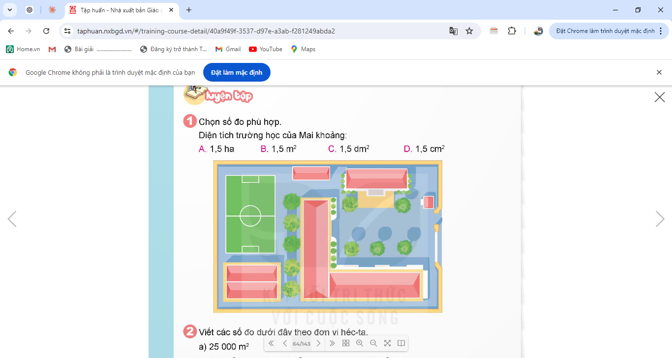  - GV mời 1 HS đọc yêu cầu bài.  - GV mời lớp làm việc theo cặp đôi:  - GV mời HS đại diện trình bày.  - GV mời HS nhận xét, bô sung  - GV nhận xét, tuyên dương. | - 1 HS đọc yêu cầu bài, cả lớp lắng nghe.  - Lớp làm việc theo cặp đôi:  - HS trình bày: Đáp án A là đáp án chính xác  - HS nhận xét, bổ sung  - HS lắng nghe, sửa sai.
Bài 2.Viết các số đo dưới đây theo đơn vị hec-ta.  a) 25 000 m² 412 000 m² 8 000 m²  b) 11 km² 7 km² 480 km²  - GV mời 1 HS đọc yêu cầu bài.  - GV mời HS làm việc thực hiện nhóm đôi  - GV cho HS chơi trò chơi “Ai nhanh, Ai đúng”  - GV nêu cách chơi, luật chơi.  - GV mời đại diện các nhóm trả lời  - GV mời HS khác nhận xét, bổ sung.  - GV nhận xét, tuyên dương. | - 1 HS đọc yêu cầu bài, cả lớp lắng nghe.  - HS thực hiện thảo luận nhóm đôi  - HS tham gia chơi trò chơi  + Đáp án  a) 2 5000 m² = 2,5 ha  412 000 m² = 41,2 ha  8 000 m² = 0,8 ha  b) 11 km² = 1 100 ha  7 km² = 700 ha  480 km² = 48 000 ha  - HS khác nhận xét, bổ sung.  - HS lắng nghe, sửa sai (nếu có).
Bài 3. Người ta muốn xây dựng khu vui chơi cho trẻ em kết hợp với khu cắm trại trên mảnh đất có diện tích 2 ha. Biết khu vui chơi cho trẻ em chiếm $\frac{3}{4}$ diện tích mảnh đất. Hỏi diện tích của khu cắm trại là bao nhiêu mét vuông?  - GV mời 1 HS đọc yêu cầu bài.  - GV cùng HS tóm tắt bài toán  ? Khu cắm trại có diện tích bao nhiêu?  ? Khu vui chơi của trẻ em rộng bao nhiêu?  ? Bài toán hỏi gì?  - GV mời lớp làm việc cá nhân, thực hiện theo yêu cầu.  - GV mời HS trả lời.  - GV mời các nhóm khác nhận xét, bổ sung.  - GV nhận xét, tuyên dương. | - 1 HS đọc yêu cầu bài, cả lớp lắng nghe.  - HS cùng tóm tắt bài toán  + Cho biết khu cắm trại rộng 2 ha  + Khu vui chơi cho trẻ em chiếm $\frac{3}{4}$ diện tích mảnh đất  + Bài toán muốn tính diện tích khu cắm trại là bao nhiêu mét vuông?  - Lớp làm việc cá nhân, thực hiện theo yêu cầu.  - HS trình bày.  Bài giải  Đổi 2 ha = 20 000 m²  Diện tích khu vui chơi cho trẻ em là:  20 000 : $\frac{3}{4}$ = 15 000 (m²)  Diện tích khu cắm trại là:  20 000 – 15 000 = 5 000 (m²)  Đáp số: 5 000 m²  - Các nhóm khác nhận xét, bổ sung.  - Lắng nghe, sửa sai (nếu có)
C. VẬN DỤNG TRẢI NGHIỆM.
- Mục tiêu:
+ Củng cố những kiến thức đã học trong tiết học để học sinh khắc sâu nội dung.
+ Vận dụng kiến thức đã học vào thực tiễn. Qua đó HS có cơ hội phát triển năng lực lập luận, tư duy toán học và năng lực giao tiếp toán học.
+ Tạo không khí vui vẻ, hào hứng, lưu luyến sau khi học sinh bài học.
- Cách tiến hành:
Bài 4: Một mảnh đất dạng hình chữ nhật được chia thành các phần như hình vẽ dưới đây. Biết phần đất có dạng hình chữ nhật màu vàng được dùng để xây nhà máy. Hỏi người ta dùng bao nhiêu héc-ta để xây nhà máy?  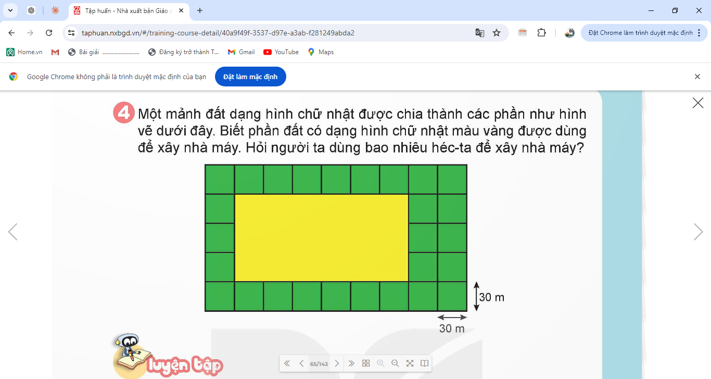  - GV mời 1 HS đọc yêu cầu bài.  - GV cùng HS tóm tắt bài toán  - GV mời lớp làm việc cặp đôi, thực hiện theo yêu cầu.  - GV mời HS trả lời.  - GV mời các HS khác nhận xét, bổ sung.  - GV nhận xét, tuyên dương.  - GV nhận xét tiết học.  - Dặn dò bài về nhà. | - 1 HS đọc yêu cầu bài, cả lớp lắng nghe.  - HS cùng tóm tắt bài toán  - Lớp làm việc cặp đôi, thực hiện theo yêu cầu.  - HS trình bày.  Bài giải  Chiều dài của khu xây nhà máy là:  30 × 6 = 180 (m)  Chiều rộng khu xây nhà máy là:  30 × 3 = 90 (m)  Diện tích xây nhà máy là:  180 × 90 = 16 200 (m²) = 1,62 ha  Đáp số: 1,62 ha  - HS khác nhận xét, bổ sung (nếu có).  - HS lắng nghe  - Hs lắng nghe và rút kinh nghiệm
IV. ĐIỀU CHỈNH SAU BÀI DẠY:

---------------------------------------------------
Tiết 2: Tiếng Việt
VIẾT: VIẾT BÀI VĂN TẢ PHONG CẢNH

I. YÊU CẦU CẦN ĐẠT.
1. Năng lực đặc thù:
-Viết được bài văn tả cảnh.
- Giúp HS củng cố kiến thức đã học và thực hành, luyện tập tại nhà.
- Góp phần phát triển năng lực ngôn ngữ.
- Biết vận dụng kiến thức từ bài học để vận dụng vào thực tiễn.
2. Năng lực chung.
- Năng lực tự chủ, tự học: Tích cực học tập, tiếp thu kiến thức để thực hiện tốt nội dung bài học.
- Năng lực giải quyết vấn đề và sáng tạo: Nâng cao kĩ năng viết daonj văn nêu ý kiến tán thành một sự việc, hiện tượng.
- Năng lực giao tiếp và hợp tác: Phát triển năng lực giao tiếp trong trò chơi và hoạt động nhóm.
3. Phẩm chất.
- Phẩm chất nhân ái: Thông qua bài học, biết trân trọng nét riêng của mọi người trong cuộc sống.
- Phẩm chất chăm chỉ: Có ý thức tự giác trong học tập, trò chơi và vận dụng.
- Phẩm chất trách nhiệm: Biết giữ trật tự, lắng nghe và học tập nghiêm túc.
II. ĐỒ DÙNG DẠY HỌC
a. Đối với giáo viên
- Giáo án, SGK, SGV Tiếng Việt 5.
- Tranh ảnh minh họa bài đọc.
- Tranh, ảnh, bài thơ, bài văn,…về tình cảm gia đình.
- Máy tính, máy chiếu (nếu có).
b. Đối với học sinh
- SGK Tiếng Việt 5.
- Tranh ảnh, tư liệu, video sưu tầm liên quan đến bài học và dụng cụ học tập theo yêu cầu của GV.
III. CÁC HOẠT ĐỘNG DẠY HỌC
Hoạt động của giáo viên | Hoạt động của học sinh
A. KHỞI ĐỘNG:
- Mục tiêu:
+ Tạo không khí vui vẻ, phấn khởi trước giờ học.
+ Kiểm tra kiến thức đã học của học sinh ở bài trước.
- Cách tiến hành:
- GV mời HS nêu lại bố cục của một bài văn tả phong cảnh  - Mời HS nhận xét  - GV dẫn dắt vào bài mới. | - HS nêu gồm 3 phần: Mở bài, thân bài, kết bài.  - HS nhận xét  - HS lắng nghe.
B. LUYỆN TẬP
- Mục tiêu:
+ Viết được bài văn tả cảnh.
+Giúp HS củng cố kiến thức đã học và thực hành, luyện tập tại nhà.
+ Góp phần phát triển năng lực ngôn ngữ.
- Cách tiến hành:
Bài 1: Viết  - GV HD học sinh chọn 1 trong 2 đề để viết  Chọn 1 trong 2 đề dưới đây:  Đề 1: Tả một cảnh ao hồ, sông suối ở quê hương em hoặc ở nơi gia đìnhem sinh sống.  Đề 2: Tả một cảnh biển đảo em đãđượcthấy tận mắt hoặc xem trênphim ảnh.  -GV yêu cầu HS chọn 1 trong 2 đề trên để viết đoạn văn  - GV hướng dẫn, lưu ý cho hs khi viết đoạn văn  + Đọc lại dàn ý đã lập (có thể chỉnh sửa hoặc bổ sung chi tiết cho nội dung phong phú  hơn hoặc điều chỉnh trình tự miêu tả, nếu muốn).  + Đọc những điều lưu ý và ví dụ trong SGK.  + Dự kiến viết những câu văn sử dụng biện pháp nhân hoá, so sánh khi tả phong cảnh.  - GV nhắc HS tập trung làm bài để có thời gian đọc soát bài văn.  - Viết bài dựa vào dàn ý (đảm bảo bài văn có đủ 3 phần), chú ýviết câu văn sử dụng những từ ngữ gợi tả (VD: những tính từ gợi hình ảnh, âm thanh,màu sắc, ... gây ấn tượng mạnh), sử dụng biện pháp so sánh, nhân hoá, ...  - GV quan sát HS làm bài để có hỗ trợ kịp thời. Chẳng hạn:  + Hỗ trợ những em hạn chế về kĩ năng viết (kĩ năng tìm ý, kĩ năng dùng từ, viết câu, ...).  + Hỗ trợ, khích lệ HS tìm được lí do xác đáng, dẫn chứng điển hình. |  | - HS đọc 2 đề bài. Cả lớp lắng nghe bạn đọc.  - HS viết bài cá nhân  - HS lắng nghe hướng dẫn, lưu ý khi viết đoạn văn  - HS viết bài cá nhân  -GV quan sát hỗ trợ  - Học sinh viết bài văn theo đề bài đã chọn
Bài 2: Đọc soát và chỉnh sửa.  - GV gọi HS đọc bài văn đã viết  - Nhận xét đoạn văn theo một số gợi ý  +Bố cục  +Trình tự sắp xếp  +Cách dùng từ, viết câu  - GV tổ chức cho HS rà soát , phát hiện lỗi, sửa lỗi trong bài viết theo các gợi ý trên.  - Gọi HS nhận xét.  - GV nhận xét, tuyên dương |  | - 1 HS đọc yêu cầu bài tập 2. Cả lớp lắng nghe.  - HS đọc bài văn đã viết  - HS rà soát , phát hiện lỗi, sửa lỗi, ghi laij lỗi cần sửa (nếu có)  - HS khác lắng nghe, theo dõi để nhận xét
C. VẬN DỤNG TRẢI NGHIỆM.
- Mục tiêu:
+ Giúp HS củng cố kiến thức đã học và thực hành, luyện tập tại nhà.
+ Củng cố những kiến thức đã học trong tiết học để học sinh khắc sâu nội dung.
+ Vận dụng kiến thức đã học vào thực tiễn.
+ Tạo không khí vui vẻ, hào hứng, lưu luyến sau khi học sinh bài học.
- Cách tiến hành:
- GV hướng dẫn HS thảo luận với bạn bè để thực hiện ở nhà yêu cầu ở hoạt động Vận dụng: Em hãy ghi lại những tác dụng mà mặt trời mang tới cho vạn vật trên thế gian này.  - GV khuyến khích HS tích cực chia sẻ với người thân, lắng nghe người thân góp ý để mở rộng hiểu biết của bản thân.  - GV yêu cầu HS nhắc lại các nội dung chính của Bài 15:  Đọc - hiểu: Bài ca về mặt trời.  Luyện từ và câu: Luyện tập về từ đa nghĩa.  Viết: Viết bài văn tả phong cảnh.  - GV nhận xét kết quả học tập của HS. Khen ngợi, động viên các em có nhiều  tiến bộ.  - Dặn dò HS đọc trước Bài 16  - GV nhận xét tiết dạy.  - Dặn dò bài về nhà. | - HS đọc yêu cầu vận dụng  - Ghi chép những ý quan trọng trong hướng dẫn của GV để thực hiện yêu cầu tại nhà.  - HS lắng nghe, rút kinh nghiệm.  -Hs nhắc lại  -Lắng nghe
IV. ĐIỀU CHỈNH SAU BÀI DẠY:
...................................................................................................................................
..................................................................................................................................
.------------------------------------------------------------

Tiết 3: Đạo dức
THỰC HÀNH KĨ NĂNG GIỮA HỌC KỲ 1
I. YÊU CẦU CẦN ĐẠT:
1. Năng lực đặc thù:
- Học sinh củng cố các chuẩn mực hành vi đạo đức đã học qua 2 bài học trước.
- Có kĩ năng lựa chọn và thực hiện các hành vi ứng xử phù hợp chuẩn mực trong các tình huống đơn giản trong tực tế cuộc sống.
2. Năng lực chung.
-Năng lực: tự chủ và tự học, giao tiếp và hợp tác, giải quyết vấn đề, phát triển bản thân, điều chỉnh hành vi đạo đức.
- Phẩm chất: chăm chỉ, trung thực, trách nhiệm
- Năng lực giao tiếp và hợp tác: Biết trao đổi, góp ý cùng bạn trong hoạt động nhóm.
3. Phẩm chất.
- Phẩm chất nhân ái: Yêu mến, kính trọng, biết ơn người có công với quê hương đất nước
- Phẩm chất chăm chỉ: Có tinh thần chăm chỉ rèn luyện để nắm vững nội dung yêu cầu cần đạt của bài học.
- Phẩm chất trách nhiệm: Có ý thức trách nhiệm với lớp, tôn trọng tập thể.
II. ĐỒ DÙNG DẠY HỌC
1. Đối với giáo viên
- Giáo án.,SGK Đạo đức 5
- Máy tính, máy chiếu.
2. Đối với học sinh
- SHS,Vở ghi, dụng cụ học tập theo yêu cầu của GV.
III. CÁC HOẠT ĐỘNG DẠY HỌC
Hoạt động của giáo viên | Hoạt động của học sinh
A. KHỞI ĐỘNG:
- Mục tiêu:
+ Tạo không khí vui vẻ, phấn khởi trước giờ học.
+ Thông qua khởi động, giáo viên dẫn dắt bài mới hấp dẫn để thu hút học sinh tập trung.
- Cách tiến hành:
- GV tổ chức múa hát bài “Biết ơn chị Võ Thị Sáu”  + GV Cùng trao đổi với HS về nội dung bài hát : Bài hát nói về ai?  + GV hỏi thêm: Em đã làm gì để thể hiện lòng biết ơn đó?  - GV nhận xét, tuyên dương và dẫn dắt vào bài mới. | - Một số HS lên trước lớp thực hiện. Cả lớp cùng hát theo nhịp điều bài hát.  - HS trả lời.  - HS trả lời theo suy nghĩ của mình.  - HS lắng nghe.
B. LUYỆN TẬP
-Mục tiêu:
+ Học sinh củng cố các chuẩn mực hành vi đạo đức đã học qua2 bài học trước.
+Có kĩ năng lựa chọn và thực hiện các hành vi ứng xử phù hợp chuẩn mực trong các tình huống đơn giản trong tực tế cuộc sống.
- Cách tiến hành:
Hoạt Động 1: Hệ thống kiến thức đã học  - Yêu cầu HS nhắc lại tên các bài đã học.  - Yêu cầu lớp tạo nhóm 4, thảo luận trả lời các câu hỏi:  + Những người có công với quê hương đất nước đóng góp gì?  + Vì sao chúng ta cần biết ơn người có công với quê hương đất nước?  + Nêu những việc cần làm để thể hiện lòng biết ơn người có công với quê hương đất nước?  + Kể tên những biểu hiện tôn trọng sự khác biệt của người mà em biết?  + Vì sao phải tôn trọng sự khác biệt giữa mọi người?  - GV yêu cầu HS thảo luận.  - GV mời đại diện nhóm báo cáo kết quả  - GV mời HS nhận xét nhóm bạn  - Giáo viên nhận xét, kết luận.  HĐ2: Sắm vai xử lí tình huống  - GV chiếu tình huống trên màn hình, cho HS suy nghĩ, tạo nhóm để thảo luận, đóng vai xử lý các tình huống trước lớp.  1. Các bạn trong lớp tích cựctham gia phong trào “Chăm sóccác gia đình thương binh, liệtsĩ và người có công với cáchmạng”. Sơn nói với các bạn:“Tớ không tham gia đâu vì ôngtớ cũng là thương binh".  Nếu có mặt ở đó, em sẽ nói gì với Sơn?  2.Chung cư nơi An ở có một số bạn người nước ngoài sinh sống.An định lại gần trò chuyện thì anh trai An tỏ vẻ không đồng tình và chorằng các bạn nước ngoài có nhiều điểm khác biệt nên khó hoà hợp. Nếu là An em sẽ làm gì?  - GV cho HS thảo luận nhóm 4 và giải quyết tình huống.  - GV cho HS đóng sắm vai các tình huống  - GV mời HS các nhóm nhận xét.  - GV nhận xét và tuyên dương. | - Nhắc lại tên các bài học:  - HS tạo nhóm, bầu nhóm trưởng.  - Các nhóm thảo luận, trình bày trong nhóm, thống nhất đáp án.  - Một số nhóm báo cáo kết quả, nhóm khác nhận xét, bổ sung.  - HS lắng nghe  - HS suy nghĩ, thảo luận, sắm vai để xử lý tình huống.  - Tình huống 1: Khuyên Sơn nên tham gia cùng các bạn và rủ các bạn về nhà mìnhchơi, trò chuyện, thăm hỏi ông.  - Tình huống 2: Nếu em là An, em sẽ thuyết phục anh trai rằng mỗi người đều có những đặc điểm riêng, chúng ta cần tôn trọng sự khác biệt của người khác và rủ anh trai trò chuyện cùng các bạn nước ngoài.  - HS thảo luận nhóm  - HS lên sắm vai  - HS nhận xét nhóm bạn  - HS lắng nghe.
D. VẬN DỤNG TRẢI NGHIỆM.
- Mục tiêu:
+ Củng cố những kiến thức đã học trong tiết học để học sinh khắc sâu nội dung.
+ Vận dụng kiến thức đã học vào thực tiễn.
+ Tạo không khí vui vẻ, hào hứng, lưu luyến sau khi học sinh bài học.
- Cách tiến hành:
- Tổ chức cho HS chơi trò chơi “Người ấy là ai” để ôn lại về các nội dung 2 bài đã học.  - GV cho HS đọc và trả lời câu hỏi của mình trong các hạt dẻ:  + Bạn đã làm gì để thể hiện lòng biết ơn đối với người có công với quê hương đất nước?  + Có khi nào bạn chứng kiến những lời nói, việc làm chưa thể hiện sự tôn trọng khác biệt của người khác?  + Bạn có suy nghĩ gì về những việc làm và thể hiện đó?  - GV nhận xét tiết học, tuyên dương HS học tích cực.  - GV nhận xét tiết học.  - Dặn dò về nhà. | - HS tham gia chơi.  - 1HS chọn câu hỏi và trả lời.  - 3-5 HS trả lời theo suy nghĩ của bản thân
Tiết 4: Sử - Địa
Bài 6: VƯƠNG QUỐC PHÙ NAM
I. YÊU CẦU CẦN ĐẠT:
1. Năng lực đặc thù:
- Trình bày được sự thành lập của nước Phù Nam qua truyền thuyết lập nước và một số bằng chứng khảo cổ học.
- Mô tả được một số hiện vật khảo cổ học của Phù Nam.
2. Năng lực chung.
- Năng lực tự chủ, tự học: Thông qua các hoạt động học tập mang tính cá nhân, tự lực làm những nhiệm vụ học tập được giao trên lớp và ở nhà.
- Năng lực giải quyết vấn đề và sáng tạo: Phát hiện được vấn đề từ các nhiệm vụ học tập và tìm cách giải quyết vấn đề.
- Năng lực giao tiếp và hợp tác: Biết trao đổi, góp ý cùng bạn trong hoạt động học tập.
3. Phẩm chất.
- Phẩm chất yêu nước: Bồi dưỡng tình yêu quê hương, đất nước, trân trọng giá trị văn hóa của vương quốc Phù nam để lại.
- Phẩm chất chăm chỉ: Có tinh thần chăm chỉ, ham học hỏi trong tìm hiểu về Lịch sử và Địa lí.
- Phẩm chất trách nhiệm: Nâng cao nhận thức về chủ quyền ở vùng đất Nam Bộ của đất nước Việt Nam hiện nay vốn có nguồn gốc bản địa lâu đời. Có ý thức tuyên truyền, giới thiệu về những giá trị văn hóa của dân tộc.
II. ĐỒ DÙNG DẠY HỌC
- Kế hoạch bài dạy, bài giảng Power point.
- SGK và các thiết bị, học liệu phục vụ cho tiết dạy.

III. HOẠT ĐỘNG DẠY HỌC
Hoạt động của giáo viên |  | Hoạt động của học sinh
A. KHỞI ĐỘNG:
- Mục tiêu:
+ Tạo không khí vui vẻ, phấn khởi trước giờ học.
+ Thông qua khởi động, giáo viên dẫn dắt bài mới hấp dẫn để thu hút học sinh tập trung.
- Cách tiến hành:
- GV yêu cầu HS quan sát hình 1 sgk và hỏi:  + Hình 1 vẽ gì?  - GV giới thiệu: Bình gốm Nhơn Thành là một trong những hiện vật tiêu biểu của vương quốc Phù Nam. Là minh chứng cho giai đoạn lịch sử phát triển rực rỡ của vuong quốc Phù Nam. Em hãy chia sẻ những điều em biết về vương quốc này?  - GV nhận xét, tuyên dương và dẫn dắt vào bài mới. |  |  | - HS quan sát  + Vẽ bình gốm Nhơn Thành  - HS lắng nghe và chia sẻ.  - HS lắng nghe.
B. KHÁM PHÁ:
- Mục tiêu:
+ Trình bày được sự thành lập của nước Phù Nam qua truyền thuyết lập nước và một số bằng chứng khảo cổ học.
- Cách tiến hành:
Hoạt động 1: Sự thành lập của vương quốc Phù Nam (thảo luận nhóm đôi)  - GV yêu cầu HS đọc thông tin, quan sát hình 2, 3 trong sgk và trả lời các câu hỏi:  + Vương quốc Phù Nam được thành lập vào khoảng thời gian nào? ở đâu?  + Những bằng chứng nào chứng tỏ sự tồn tại của vương quốc Phù nam?  + Hãy kể lại truyền thuyết về Hỗn Điền – Liễu Diệp?  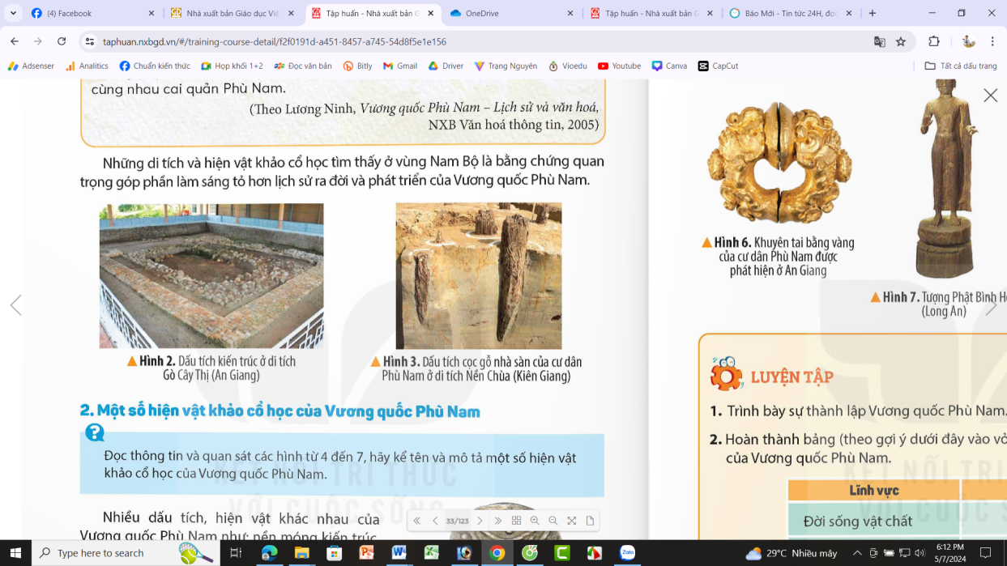  - GV mời đại diện các nhóm trình bày  - GV nhận xét, tuyên dương và kết luận: Vương quốc Phù Nam ra đời vào khoảng thế kỉ I, sự ra đời và phát triển của vương quốc này gắn với truyền thuyết Hỗn Điền – Liễu Diệp cùng một số bằng chứng khảo cổ học như: Dấu tích kiến trúc ở di tích gò cây thị (An Giang); dấu tích cọc gỗ nhà sàn của cư dân Phù nam ở di tích Nền Chùa (Kiên Giang). Địa bàn cư trú của cư dân Phù nam chủ yếu ở khu vực Nam Bộ nước ta hiện nay.  Hoạt động 2: Một số hiện vật khảo cổ học của vương quốc Phù Nam (thảo luận nhóm 4)  - GV yêu cầu HS đọc thông tin, quan sát các hình từ 4 đến 7 và trả lời câu hỏi:  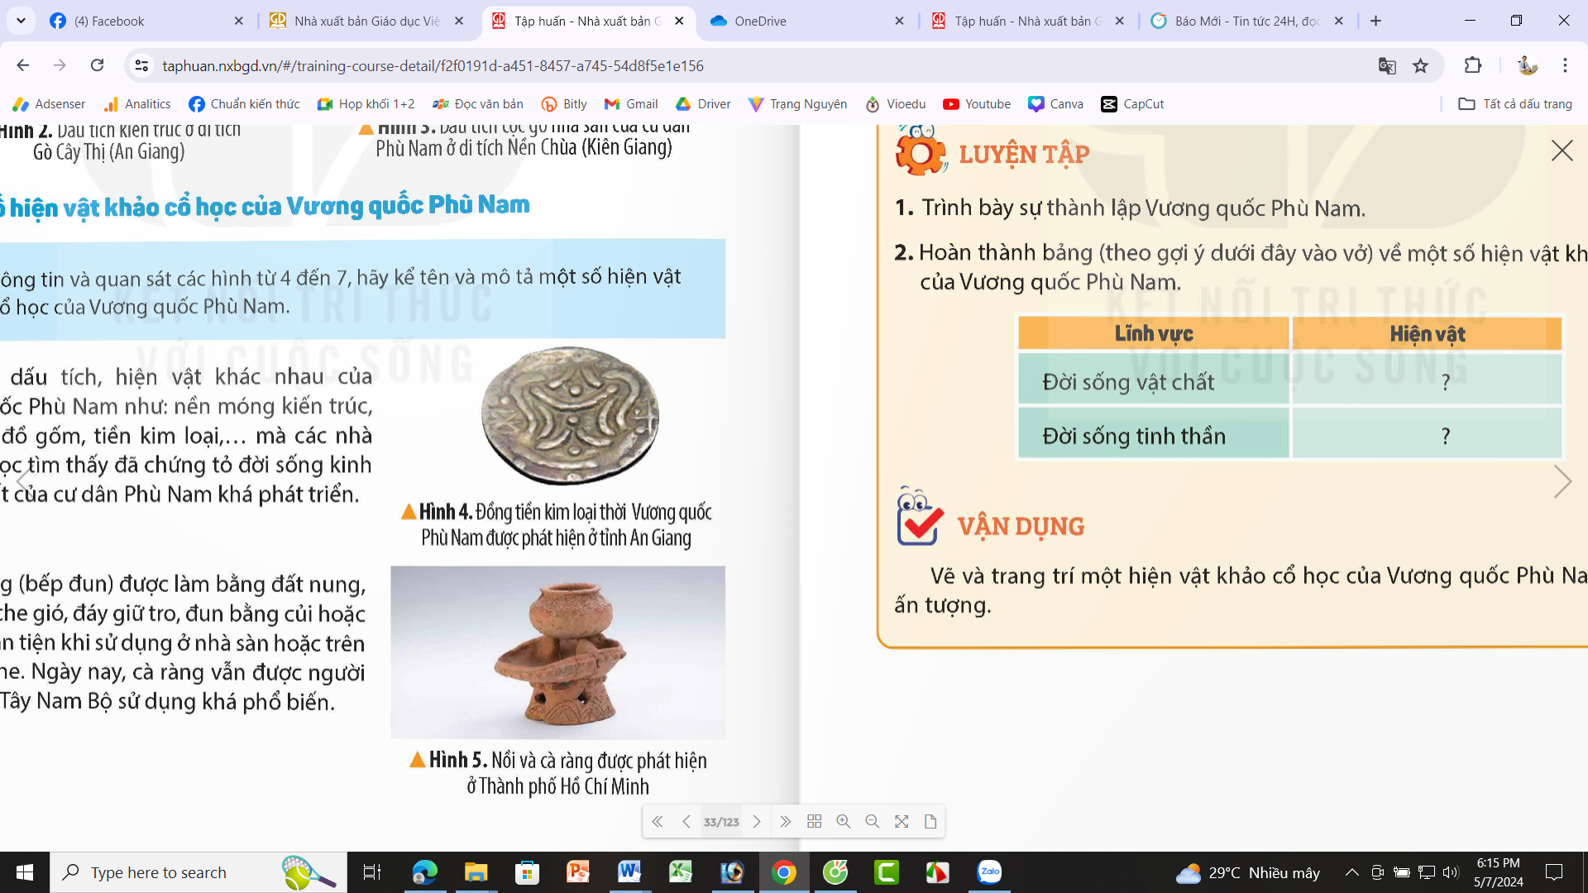  + Kể tên những hiện vật của cư dân Phù Nam được các nhà khảo cổ học phát hiện?  + Những hiện vật đó phản ánh điều gì?  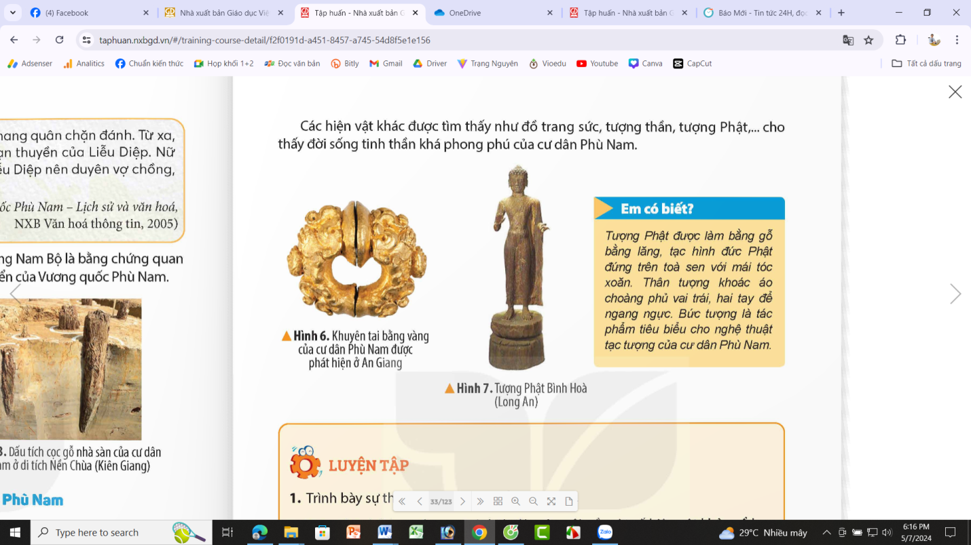  + Lựa chọn và mô tả một hiện vật của vương quốc Phù Nam?  - GV mời đại diện các nhóm trình bày  - GV nhận xét, tuyên dương và kết luận: Nhiều dấu tích, hiện vật khác nhau được phát hiện chứng tỏ cư dân Phù Nam có đời sống kinh tế, vật chất, tinh thần khá phát triển. | - HS quan sát hình, đọc thông tin cùng thảo luận trả lời câu hỏi:  + Vương quốc Phù Nam ra đời vào khoảng thế kỉ I, ở khu vực Nam Bộ Việt Nam hiện nay.  + Truyền thuyết về Hỗn Điền – Liễu Diệp cùng những bằng chứng khảo cổ học như: Dấu tích kiến trúc ở di tích gò cây thị (An Giang); dấu tích cọc gỗ nhà sàn của cư dân Phù nam ở di tích Nền Chùa (Kiên Giang) chứng tỏ sự tồn tại của vương quốc Phù nam.  + HS kể trong nhóm  - HS các nhóm trình bày kết quả thảo luận.  - HS lắng nghe.  - HS quan sát hình và đọc thông tin cùng thảo luận trả lời câu hỏi:  + Những hiện vật của cư dân Phù Nam được các nhà khảo cổ học phát hiện là: Nền móng kiến trúc; bếp đun; đồ gốm; tiền kim loại, đồ trang sức, tượng thần, tượng phật,..  + Phản ánh đời sống kinh tế, vật chất, tinh thần của cư dân Phù Nam khá phát triển và phong phú.  + Ví dụ:  Hiện vật Chất liệu Màu sắc Kiểu dáng  Đồng tiền kim loại Kim loại Trắng bạc Hình tròn có các hoa văn  Cà ràng Đất nung Nâu Hình trụ, có 3 cạnh để kê nồi,  Khuyên tai bằng vàng Vàng Vàng Hình tròn có khắc hoa văn  Tượng phật Gỗ Nâu Tượng phật đứng trên tòa sen mặc áo cà sa  - Đại diện các nhóm trình bày kết quả thảo luận.  - HS lắng nghe
C. LUYỆN TẬP
- Mục tiêu:
+ Củng cố lại nội dung bài học
- Cách tiến hành:
Hoạt động 1:Trình bày sự thành lập của vương quốc Phù Nam (cá nhân)  - GV gọi HS đọc yêu cầu  - GV yêu cầu học sinh làm việc cá nhân:  + Trình bày sự thành lập của vương quốc Phù Nam?  - GV mời HS trả lời  - GV nhận xét, tuyên dương  Hoạt động 2: Hoàn thành bảng (nhóm đôi)  - GV gọi HS đọc yêu cầu  - GV yêu cầu HS thảo luận nhóm đôi  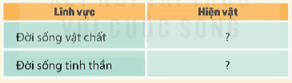  - GV mời đại diện các nhóm trình bày  - GV nhận xét, tuyên dương |  |  | - 1 HS đọc yêu cầu, cả lớp theo dõi  - HS làm việc cá nhân  + Vương quốc Phù Nam ra đời vào khoảng thế kỉ I, gắn với truyền thuyết về Hỗn Điền – Liễu Diệp cùng một số bằng chứng khảo cổ học.  - 1 HS trả lời, HS khác nhận xét  - HS lắng nghe  - 1 HS đọc yêu cầu, cả lớp theo dõi  - HS thảo luận nhóm đôi  Lĩnh vực Hiện vật  Đời sống vật chất Nền móng kiến trúc, bếp đun, đồ gốm, tiền kim loại,...  Đời sống tinh thần Đồ trang sức, tượng thần, tượng phật,...  - Đại diện các nhóm trình bày  - HS lắng nghe
C. VẬN DỤNG TRẢI NGHIỆM.
- Mục tiêu:
+ Vận dụng kiến thức đã học vào thực tiễn.
- Cách tiến hành:
- GV yêu cầu HS về nhà viết một bức thư ngắn giới thiệu về vương quốc Phù Nam cho một người bạn của em  - Nhận xét sau tiết dạy, dặn dò về nhà. |  | - HS lắng nghe  - HS lắng nghe, rút kinh nghiệm.
IV. ĐIỀU CHỈNH SAU BÀI DẠY:
..............................................................................................................................
..............................................................................................................................
---------------------------------------------------------------
BUỔI CHIỀU
Tiết 1 : Khoa học
Bài 8: SỬ DỤNG NĂNG LƯỢNG ĐIỆN(Tiết2)

I. YÊU CẦU CẦN ĐẠT:
1. Năng lực đặc thù.
- Nêu được một số quy tắc cơ bản về an toàn điện và tuân thủ các quy tắc an toàn điện trong tình huống thường gặp.
- Nêu vàthực hiện được những việc làm thiết thực để tiết kiệm năng lượng điện ở trường và ở nhà.
- Đề xuất và trình bày được những việc cần làm để sử dụng an toàn, tiết kiệm năng lượng điện một cách đơn giản, dễ nhớ (như dùng hình ảnh, sơ đồ,..) để vận độnggia đình và cộng đồng cùng thực hiện.
2. Năng lực chung.
- Năng lực tự chủ, tự học: Tích cực tìm hiểu việc sử dụng nguồn năng lượng điện ở trường và ở nhà, chủ động hoàn thành các nhiệm vụ được giao.
- Năng lực giải quyết vấn đề và sáng tạo: Đề xuất được việc cần làm để sử dụng điện an toàn cho gia đình vfa những người xung quanh.
- Năng lực giao tiếp và hợp tác: Tham gia nhiệm vụ nhóm, trình bày kết quả làm việc nhóm.
3. Phẩm chất.
- Đoàn kết, nhân ái, chăm chỉ, trung thực.
- Trách nhiệm: Có ý thức thực hiện, sử dụng điện an toàn và tiết kiệm điện khi ở trường và ở nhà.
II. ĐỒ DÙNG DẠY HỌC
1. Đối với giáo viên
- Giáo án.
- Đồ dùng thí nghiệm Khoa học 5.
- Máy tính, máy chiếu.
2. Đối với học sinh
- SHS.
- Vở ghi, dụng cụ học tập theo yêu cầu của GV.
III. HOẠT ĐỘNG DẠY HỌC:
Hoạt động của giáo viên |  |  | Hoạt động của học sinh
A. KHỞI ĐỘNG.
- Mục tiêu:
+ Tạo không khí vui vẻ, phấn khởi trước giờ học.
+ Khơi gợi những hiểu biết đã có của HS về vai trò của nước trong đời sống hàng ngày, trong sản xuất công nghiệp và nông nghiệp,...
- Cách tiến hành:
– GV yêu cầu HS chia sẻ bảng cảnh báo an toàn khi sử dụng điện mà các em đã chuẩn bị ở nhà.  – GV mời HS nhận xét.  – GV nhận xét và dẫn vào tiết 2 của bài học.  Năng lượng điện mà chúng ta sử dụng hằng ngày không phải tự nhiên mà có. Vậy:  + Chúng ta cần sử dụng điện như thế nào cho hợp lí và tiết kiệm?  + Nếu chúng ta sử dụng điện một cách hợp lí và tiết kiệm sẽ mang lại lợi ích gì? |  |  | - HS chia sẻ bảng cảnh báo an toàn khi sử dụng điện  - HS nhận xét.  - HS lắng nghe.
B. KHÁM PHÁ VÀ LUYỆN TẬP.
- Mục tiêu:
+Đề xuất và trình bày được những việc cần làm để sử dụng an toàn, tiết kiệm năng lượng điện một cách đơn giản, dễ nhớ (như dùng hình ảnh, sơ đồ,..) để vận độnggia đình và cộng đồng cùng thực hiện.
- Phát triển năng lực khoa học.
Hoạt động 2: Tiết kiệm năng lượng điện.
1 Những việc cần làm để tiết kiệm năng lượng điện. (Thảo luận nhóm)  – GV yêu cầu HS đọc thông tin và quan sát hình 6 (SGK trang 33)rồinêu những việc cần làm để tiết kiệm năng lượng điện.  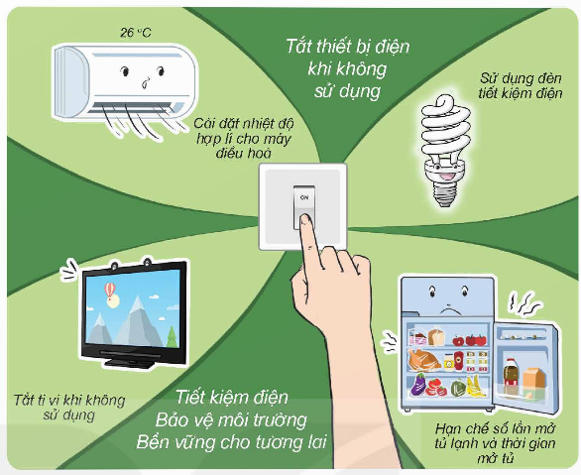  - GV tổ chức cho HS chia sẻ.  - GV nhận xét.  2. Các trường hợp sử dụng điện lãng phí. Đề xuất cách tiết kiệm năng lượng điện.  - GV yêu cầu HS thảo luận nhóm rồi viết vào Phiếu học tập:  + Trường hợp sử dụng năng lượng điện lãng phí ở gia đình và nhà trường.  + Đề xuất cách khắc phục một cahs hợp lí để tiết kiệm năng lượng điện cho gia đình và nhà trường.  - GV tở chức cho HS trình bày.  - GV yêu cầu HS nhận xét.  - GV yêu cầu HS thảo luận nhóm để trả lời các câu hỏisau:  1. Vì sao nên bật bình nóng lạnh trước khi tắm khoảng 15 phút và tắt trước khi tắm?  2. Vì sao không nên là (ủi) quần áo trong phòng có bật máy điều hoà nhiệt độ?  3 Xây dựng quy tắc sử dụng điện an toàn.  - GV yêu cầu HS dựa vào kiến thức đã học, những trải nghiệm thực tế để xây dựng bảng “Quy tắc sử dụng điện an toàn, tiết kiệm”.  - GV tổ chức cho HS chia sẻ dưới hình thức sắm vai “Em làm tuyên truyền viên nhí”.  - GV mời các HS khác góp ý.  - GV nhận xét, tuyên dương. |  | - HS đọc thông tin và quan sát hình.  - HS thảo luận nhóm.  - Những việc cần làm để tiết kiệm năng lượng điện:  + Cài đặt nhiệt độ hợp lí cho máy điều hoà.  + Sử dụng bóng đèn tiết kiệm điện  + Hạn chế số lần và thời gian mở tủ lạnh.  + Tắt thiết bị điện khi không sử dụng.  - HS chia sẻ.  - HS nhận xét.  - HS lắng nghe.  - HS thảo luận nhóm rồi viết vào Phiếu học tập.  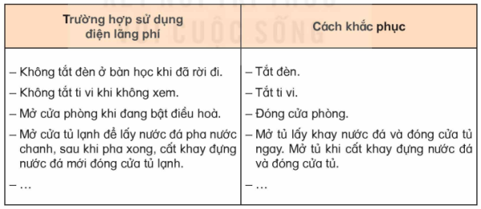  - HS trình bày.  - HS khác nhận xét, bổ sung.  - HS thảo luận nhóm để trả lời các câu hỏi.  1. Nên bật bình nóng lạnh trước khi tắm khoảng 15 phút để có đủ nước nóng cần dùng và tắt trước khi tắm để đảm bảo an toàn và tiết kiệm điện.  2. Là (ủi) quần áo trong phòng có bật máy điều hoà nhiệt độ sẽ làm lãng phí điện năng do bàn là toả nhiều nhiệt lượng làm nóng phòng, mặt khác sử dụng cùng lúc nhiều thiết bị điện có mức tiêu thụ điện nhiều sẽ làm đường truyền điện không ổn định.  - HS xây dựng bảng “Quy tắc sử dụng điện an toàn, tiết kiệm”.  - HS chia sẻ dưới hình thức sắm vai “Em làm tuyên truyền viên nhí”..  - HS góp ý.
C. HOẠT ĐỘNG NỐI TIẾP
- Mục tiêu:
+ Củng cố những kiến thức đã học trong tiết học để học sinh khắc sâu nội dung.
+ Tạo không khí vui vẻ, hào hứng, lưu luyến sau khi học sinh bài học.
+ Chuẩn bị bài cho tiết sau.
+ Phát triển năng lực khoa học.
- Cách tiến hành:
- GV tổ chức cho HS đọc nội dung mục “Em đã học”.  - GV tổ chức cho HS chơi trò chơi Tìm nhà thông thái.  - Luật chơi:  + HS nêu các ví dụ về sử dụng điện an toàn, tiết kiệm và chống lãng phí.  + HS ghi kết quả vào bảng nhóm. Sau 3 phút, nhóm nào nêu được nhiều ví dụ về sử dụng điện an toàn, tiết kiệm thì các thành viên của nhóm đó là những nhà thông thái.  - GV yêu cầu HS về nhà thực hiện việc sử dụng điện an toàn và tiết kiệm.  - GV nhận xét tiết dạy, tuyên dương. | - HS đọc nội dung mục “Em đã học”.  - HS tham gia trò chơi.  - HS lắng nghe.  - HS về nhà thực hiện việc sử dụng điện an toàn và tiết kiệm.
IV. ĐIỀU CHỈNH SAU BÀI DẠY (NẾU CÓ):
........................................................................................................................................
........................................................................................................................................
----------------------------------------------------------
Tiết 2: Hoạt động trải nghiệm
Sinh hoạt theo chủ đề
KỂ HOẠCH HOẠT ĐỘNG “CÙNG LÀM NÊN KỈ NIỆM”

I. YÊU CẦU CẦN ĐẠT:
1. Năng lực đặc thù:
- HS cùng lập kế hoạch cụ thể cho chuỗi hoạt động “Cùng làm nên kỉ niệm”.
- Rèn luyện và phát triển kĩ năng nghe – nói góp phần phát triển năng lực ngôn ngữ.
2. Năng lực chung.
- Năng lực tự chủ, tự học: Biết nhận diện sự thay đổi của bản thân thông qua các tư liệu, các sản phẩm được lưu giữ.
- Năng lực giải quyết vấn đề và sáng tạo: Có khả năng kiểm soát cảm xúc của bản thân
- Năng lực giao tiếp và hợp tác: Biết trao đổi, góp ý cùng bạn trong giao tiếp.
3. Phẩm chất.
- Phẩm chất nhân ái: Tôn trọng bạn, yêu quý và chia sẻ cảm xúc của bạn.
- Phẩm chất chăm chỉ: Có tinh thần chăm chỉ trong sinh hoạt.
- Phẩm chất trách nhiệm: Có ý thức tôn trọng tập thể, tôn trọng bạn.

II. PHƯƠNG TIỆN HOẠT ĐỘNG VÀ HỌC LIỆU.

- GV chuẩn bị Bộ dụng cụ chăm sóc hoa, cây trồng; giấy A3 phát đủ cho HS.

- HS chuẩn bị bìa màu hoặc giấy, bút màu, kéo.

III. CÁC HOẠT ĐỘNG DẠY HỌC
Hoạt động của GV | Hoạt động của HS
A. KHỞI ĐỘNG.
- Mục tiêu: Tạo cảm giác vui tươi, dẫn dắt, gợi mở HS bước vào hoạt động khám phá chủ đề.
- Tổ chức hoạt động.
Chơi trò chơi Tôi nhớ...  - GV tổ chức trò chơi: Tôi nhớ  -GV đề nghị HS đứng thành hai vòng tròn trong và ngoài, quay mặt vào nhau.  -GV bật một bài hát vê' tình bạn, hai vòng tròn chạy ngược nhau và các bạn đập tay vào nhau. Khi nhạc dừng, các cặp đôi dừng lại trước mặt nhau sẽ nói với nhau một câu, bắt đầu bằng “Tôi nhớ....” hoặc “Mình nhớ...” để nhắc lại một kỉ niệm từ hồi lớp 1 đến lớp 4.  -Dẫn dắt vào chủ đề: Chúng ta lớn dần nhưng kỉ niệm vê' tình bạn sẽ luôn ở lại. Chúng ta sẽ cùng nhau xây dựng nên những kỉ niệm đó các em nhé! |  |  | - HS lắng nghe thầy/cô giáo nắm được luật chơi  - HS tham gia chơi  - HS lắng nghe.
B. KHÁM PHÁ – TRảI NGHIệM CHủ Đề.
- Mục tiêu:Học sinh Lập kế hoạch cho một hoạt động cụ thể để tạo nên kỉ niệm có thể thực hiện được ngay.
- Tổ chức hoạt động.
Hoạt động 1: Lập kế hoạch “Cùng làm nên kỉ niệm”  - GV đưa YC thảo luận theo tổ: HS lập kế hoạch theo tổ. (Lưu ý kế hoạch này sẽ là kế hoạch của cả tập thể lớp nhưng do tổ thiết kế.)  - GV HS các tổ thực hiện theo gợi ý:  +Lựa chọn hoạt động có tính khả thi để lập kế hoạch  +Xem phẩn gợi ý trong SGK để xác định nội dung và hình thức thể hiện kế hoạch:  - Những công việc cần làm;  - Thời gian, trang phục, công cụ;  - Phân công công việc và thời gian cụ thể cho từng tổ.  - GV quan sát giúp đỡ các tổ lập kế hoạch  - GV mời đại diện các tổ chia sẻ kế hoạch trước lớp để nhận góp ý.  -GV nhận xét, góp ý, chốt: Kế hoạch càng  cụ thể, công việc thực hiện càng dễ dàng. |  | -1HS đọc, lớp đọc thầm, nắm nhiệm vụ.  - HS lắng nghe, nắm được cách thực hiện  .  - HS lập kế hoạch trong nhóm tổ  - Đại diện các tổ lên trình bày kế hoạch  -HS khác nhận xét, giao lưu, trao đổi hoàn thiện kế hoạch  - HS lắng nghe
C. MỞ RỘNG VA TỔNG KẾT CHỦ ĐỀ:
- Mục tiêu:HS chọn một bản kế hoạch để thực hiện.
- Tổ chức hoạt động.
Hoạt động 2: Bình chọn bản kế hoạch khả thi để thực hiện vào tiết Sinh hoạt lớp  - GV cho HS tham quan, đọc kĩ các kế hoạch đã lập  - GV cho HS bình chọn kế hoạch có thể thụa hiện được trong giờ sinh hoạt lớp  - GV chốt kế hoạch được chọn  - GV cho HS thảo luận nhóm 4: Đọc lại bản kế hoạch và góp ý bố sung sao cho hoạt động được diễn ra sôi nối, hiệu quả, mang lại nhiều cảm xúc.  - GV cho các nhóm nêu kết quả thảo luận trước lớp  - GV chốt lại kế hoạch chung hoàn thiện  - GV giao nhiệm vụ cho các tổ và cho HS thảo luận nhóm tổ: Dựa trên bản kế hoạch đã phân công cụ thể cho từng tố, các tố lại thảo luận để phân công nhiệm vụ cụ thể cho từng thành viên:  + Ngày giờ thực hiện:  + Hoạt động của tứng tố, nhóm;  + Phương tiện, trang phục khi thực hiện:  + Phân công ban truyền thông ghi lại hình ảnh, câu chuyện, đoạn phim.  -GV cho HS trình bày trước lớp  -GV nhận xét, khen HS, chốt: Mỗi thành viên trong tập thể lớp đéu nhận một việc cụ thế, góp phần làm nên kỉ niệm cho lớp |  | - HS đọc kĩ các kế hoạch và cùng trao đổi , chia sẻ về các băn kế hoạch đã lập.  - HS bình chọn kế hoạch khả thi  - HS thống nhất kế hoạch đã chọn  - HS thảo luận nhóm 4  - Nhiều nhóm nêu ý kiến.  Các nhóm khác góp ý, bổ sung  - HS lắng nghe  - HS thảo luận nhóm tổ thực hiện nhiệm vụphân công nhiệm vụ cụ thể cho từng thành viên:  + Ngày giờ thực hiện:  + Hoạt động của tứng tố, nhóm;  + Phương tiện, trang phục khi thực hiện:  + Phân công ban truyền thông ghi lại hình ảnh, câu chuyện, đoạn phim.  - Đại diện tổ trình bày kết quả phân công.  HS khác góp ý, bổ sung
D. VẬN DỤNG TRẢI NGHIỆM.
- Mục tiêu:
+ Củng cố những kiến thức đã học trong tiết học để học sinh khắc sâu nội dung.
+ Vận dụng kiến thức đã học vào thực tiễn.
+ Tạo không khí vui vẻ, hào hứng, lưu luyến sau khi học sinh bài học.
- Cách tiến hành:
- GV đề nghị HS chuẩn bị đồ dùng cho việc thực hiện kế hoạch “Cùng làm nên kỉ niệm” theo kế hoạch đã hoàn thiện  - Nhận xét, dặn dò. |  | - HS lắng nghe, chuẩn bị.
IV. ĐIỀU CHỈNH SAU BÀI DẠY:

------------------------------------------
Thứ năm ngày 29 tháng 10 năm 2024
BUỔI SÁNG
Tiết 1+ 2 : Dạy lớp 5B
Tiết 3+4 : Dạy lớp 5A Tiếng Việt
ĐỌC : Bài 16: XIN CHÀO, XA-HA-RA
I. YÊU CẦU CẦN ĐẠT.
1. Năng lực đặc thù:
- Đọc thành tiếng: Đọc đúng toàn bộ câu chuyện. Biết đọc diễn cảm với giọng đọc phù hợp, nhấn giọng vào những từ ngữ cần thiết để thể hiện tâm trạng, cảm xúc của nhân vật
Đọc hiểu:Nhận biết được trình tự các sự việc gắn với thời gian, địa điểm cụ thể. Hiểu suy nghĩ, cảm xúc của nhân vật, nêu được đặc điểm các nhân vật trong câu chuyện dựa vào hành động, lời nói của nhân vật.
Hiều được: Điều tác giả muốn nói qua câu chuyện: Th iên nhiên xung quanh ta vô cùng kì diệu và có vô vàn điều thú vị để khám phá. Phân chia được bố cục và bước đầu tóm tắt được văn bản
- Nhận biết được các nhân vật, hiểu được thông điệp tác giả gửi gắm trong văn bản, biết phân chia bố cục bài đọc.
2. Năng lực chung.
- Năng lực tự chủ, tự học: Tích cực tập đọc, cố gắng luyện đọc đúng, luyện đọc diễn cảm tốt.
- Năng lực giải quyết vấn đề và sáng tạo: Nâng cao kĩ năng tìm hiểu ý nghĩa nội dung bài đọc và vận dụng vào thực tiễn.
- Năng lực giao tiếp và hợp tác: Phát triển năng lực giao tiếp trong trả lời các câu hỏi và hoạt động nhóm.
3. Phẩm chất.
- Phẩm chất yêu nước: Biết yêu quê hương thông qua những bài thơ, bài ca dao về quê hương đất nước.
- Phẩm chất nhân ái: Thông qua bài đọc, biết yêu quý bạn bè, tích cực hoạt đông tập thể.
- Phẩm chất chăm chỉ: Có ý thức tự giác tập đọc, trả lời các câu hỏi.
- Phẩm chất trách nhiệm: Biết giữ trật tự, lắng nghe và học tập nghiêm túc.
II. ĐỒ DÙNG DẠY HỌC
a. Đối với giáo viên
- Giáo án, SGK, SGV Tiếng Việt 5.
- Tranh ảnh minh họa bài đọc.
- Tranh, ảnh, bài thơ, bài văn,…về tình cảm gia đình.
- Máy tính, máy chiếu (nếu có).
b. Đối với học sinh
- SGK Tiếng Việt 5.
- Tranh ảnh, tư liệu, video sưu tầm liên quan đến bài học và dụng cụ học tập theo yêu cầu của GV.
III. CÁC HOẠT ĐỘNG DẠY HỌC
Hoạt động của giáo viên | Hoạt động của học sinh
A. KHỞI ĐỘNG:
- Mục tiêu:
+ Tạo không khí vui vẻ, phấn khởi trước giờ học.
+ Kiểm tra kiến thức đã học của học sinh ở bài trước.
- Cách tiến hành:
- GV tổ chức cho HS chia sẻ những điều em biết về sa mạc  - Mời đại diện nhóm trình bày kết quả thảo luận  - GV chiếu cho HS xem video ngắn về sa mạc  - Mời HS nêu cảm nhận của em về những điều nhìn thấy trong video  - GV Nhận xét, tuyên dương.  - GV nhắc HS và dẫn dắt vào bài mới: Bài đọc hôm nay nói về chuyến du lịch đến một sa mạc rất nổi tiếng trên thế giới. Các em cùng đọc bài xem đó là sa mạcnàovà ở sa mạc đó có những gì thú vị. | - HS tham gia chơithảo luận theo nhóm theo các chủ đề: thời tiết, cảnh vật, con vật, cây cối,…  + Thời tiết khắc nghiệt, rất nóng bức, ít mưa; chủ yếu là có xương rồng, không có nhiều cây xanh nào khác; chỉ có các loài vật chịu nóng tồn tại như lạc đà, thằn lằn, rắn sa mạc.  -Lắng nghe  - HS nêu
B. KHÁM PHÁ.
- Mục tiêu: Đọc đúng toàn bộ câu chuyện. Biết đọc diễn cảm với giọng đọc phù hợp, nhấn giọng vào những từ ngữ cần thiết để thể hiện tâm trạng, cảm xúc của nhân vật/
- Cách tiến hành:
1. Luyện đọc đúng.  - GV đọc mẫu lần 1: Đọc diễn cảm cả bài, với ngữ điệu chung: chậm rãi, tình cảm; nhấn giọng ở những từ ngữ thể hiện tâm trạng, cảm xúc của nhân vật.  - GV HD đọc: Đọc diễn cảm cả bài, nhấn giọng ở những từ ngữ miêu tả sa mạc, tâm trạng và cảm xúc từ đó hể hiện tình yêu mến thiên nhiên  - Gọi 1 HS đọc toàn bài.  - GV chia đoạn: 4 đoạn  + Đoạn 1: Từ đầu đến Xin chào, Xa-ha-ra  + Đoạn 2: Tiếp theo đến vô địch  + Đoạn 3: Tiếp theo đến mênh mông  + Đoạn 4: Đoạn còn lại.  - GV gọi 3 HS đọc nối tiếp theo đoạn.  - GV hướng dẫn luyện đọc từ khó: Bịn rịn, đơn sơ, hớn hở,…  - GV Hướng dẫn HS luyện đọc từ dễ phát âm sai: Át-lát, viễn tưởng, đỏ quạch, rải lửa, lộm cộm, mỏng manh, ẩm ướt, trèo lên, đứng bổng, lừng lững, cát lún, lồng lộng, túp lều, tận hưởng, hửng, nắng non, lóng lánh,...  - GV hướng dẫn luyện đọc các câu thơ dài:  Cát sa mạc mịn như bột/ và mỏng manh như gió bụi,/ không to như cát Phan Th iết/ hay ẩm ướt như cát Sầm Sơn.  Mọi người nằm kềnh ra những tấm chiếu dạ trải trên cát/ để ngắm sao,/ tận hưởng đêm duy nhất/ giữa sa mạc mênh mông.  - GV HD đọc đúng ngữ điệu: Đọc chậm rãi, tình cảm; nhấn giọng ở những từ ngữ thể hiện tâm trạng, cảm xúc của nhân vật.  - GV mời 4 HS đọc nối tiếp đoạn.  - GV nhận xét tuyên dương. |  | - Hs lắng nghe GV đọc.  - HS lắng nghe giáo viên hướng dẫn cách đọc.  - 1 HS đọc toàn bài.  - HS quan sát và đánh dấu các đoạn.  - 4 HS đọc nối tiếp theo đoạn.  - HS đọc từ khó.  - 2-3 HS đọc câu.  - HS lắng nghe cách đọc đúng ngữ điệu.  - 5 HS đọc nối tiếp theo đoạn.
2. Luyện đọc diễn cảm.  - GV đọc mẫu diễn cảm toàn bài, giọng đọc phù hợp với ngữ điệu bài đọc .  - GV Hướng dẫn cách đọc diễn cảm:  + Đọc giọng kể chuyện, thay đổi ngữ điệu khi đọc những từ ngữ thể hiện tâm trạng, cảm xúc của nhân vật  - GV yêu cầu HS luyện đọc diễn cảm theo nhóm đôi một số câu thể hiện lời nói của các nhân vật.  - GV theo dõi nhận xét, tuyên dương (sửa sai). |  | - HS lắng nghe GV đọc mẫu diễn cảm.  - HS nghe GV hướng dẫn cách đọc.  - HS luyện đọc nhóm đôi:  + Xa-ha-ra, sa mạc lớn nhất Châu Phi đang ở trước mắt tôi  + Giấc mơ là có thật.  + Gió thổi lồng lộng kéo bật tóc tôi ra khỏi khăn chùm đầu  + Những cồn cát vàng óng vây quanh những căn lều vuông vắn.
3. Luyện đọc toàn bài.  - GV gọi 4 HS đọc nối tiếp theo đoạn.  - GV nhận xét, tuyên dương (sửa sai)  - GV mời HS luyện đọc theo cặp.  - GV nhận xét, tuyên dương (sửa sai)  - GV nhận xét chung. |  | - 4 HS đọc nối tiếp theo đoạn.  - HS lắng nghe, rút kinh nghiệm.  - HS đọc theo cặp, mỗi bạn đọc 1 đoạn cho đến hết bài.  - HS lắng nghe, rút kinh nghiệm.
TIẾT 2
C. TÌM HIẺU BÀI.
- Mục tiêu:
+ Nhận biết được trình tự các sự việc gắn với thời gian, địa điểm cụ thể. Hiểu suy nghĩ, cảm xúc của nhân vật, nêu được đặc điểm các nhân vật trong câu chuyện dựa vào hành động, lời nói của nhân vật.
+ Hiều được: Điều tác giả muốn nói qua câu chuyện: Th iên nhiên xung quanh ta vô cùng kì diệu và có vô vàn điều thú vị để khám phá. Phân chia được bố cục và bước đầu tóm tắt được văn bản
1. Giải nghĩa từ.  - GV yêu cầu HS đọc thầm bài 1 lượt, tìm trong bài những từ ngữ nào khó hiểu thì đưa ra để GV hỗ trợ.  - Ngoài ra GV đưa ra một số từ ngữ giải nghĩa từ cho HS, kết hợp hình ảnh mình hoạ (nếu có)  + Quành: vòng ngược lại hoặc rẽ sang một bên.  + Túp lều du mục: lều của những người không cố định nơi ở, họ di chuyển nhiều nơi để thuận lợi cho việc chăn nuôi gia súc.  + Cồn cát: dải cát lớn nổi lên thành dãy. | - HS đọc thầm cá nhân, tìm các từ ngữ khó hiểu để cùng với GV giải nghĩa từ.  - HS nghe giải nghĩa từ
2. Tìm hiểu bài.  - GV gọi HS đọc và trả lời lần lượt các câu hỏi trong sgk. Đồng thời vận dụng linh hoạt các hoạt động nhóm bàn, hoạt động chung cả lớp, hòa động cá nhân,…  - GV hỗ trợ HS gặp khó khăn, lưu ý rèn cách trả lời đầy đủ câu.  + Câu 1: Tìm những chi tiết miêu tả sự khắc nghiệt của thiên nhiên:  – Trên con đường dẫn đến sa mạc Xa-ha-ra.  – Ở sa mạc Xa-ha-ra.  + Câu 2: Nhân vật “tôi” có cảm xúc gì khi được đến Xa-ha-ra? Cảm xúc đó được thể hiện ra sao?  + Câu 3: Những điều đặc biệt ở Xa-ha-ra được miêu tả thế nào?  + Câu 4: Theo em, chi tiết đoàn khách du lịch muốn nằm ngoài trời để ngắm sao cho thấy cảm xúc gì của họ?  + Câu 5: Câu cuối bài đọc cho biết điều gì? Chọn câu trả lời dưới đây hoặc nêu ý kiến của em.  A. Thiên nhiên quá hùng vĩ, con người quá bé nhỏ.  B. Ở một nơi kì vĩ như Xa-ha-ra, con người chỉ cần chú ý đến cảnh sắc thiên nhiên.  C. Thiên nhiên giúp xoá nhoà khoảng cách giữa người với người  - GV nhận xét, tuyên dương  - GV mời HS tự tìm và nêu nội dung bài bài học.  - GV nhận xét và chốt: Sa mạc khắc nghiệt nhưng là ước mơ, là đam mê của những người chưa từng được đến đây. Thời tiết, địa chất, con vật nơi đây đều độc đáo, làm cho những vị khách ghé thăm khó có thể quên được; từ sa mạc mà ngẫm nghĩ nhiều hơn về cuộc đời này. | - HS đọc câu hỏi, suy nghĩ trả lời lần lượt các câu hỏi:  - Một số HS phát biểu ý kiến trước lớp.  + Trên con đường dẫn đến sa mạc Xa-ha-ra: Những rặng đá xám bỗng xỉn màu rồi ngả sang đen râm hoặc đỏ quạch; cái nắng như rải lửa khiến tóc của mọi người trở nên giòn tan.  + Ở sa mạc Xa-ha-ra: Cát của nó lộm cộm dưới đế giày. Cát sa mạc mịn như bột và mỏng manh như gió bụi, không to; Trời tối dần, lạ thay, trời rất mát, thậm chí rất lạnh. Gió thổi lồng lộng kéo bật tóc tôi ra khỏi khăn trùm đầu.  + Khi được đến Xa-ha-ra, nhân vật “tôi” có cảm xúc phấn khích, muốn nhảy nhót, tưởng như mình đang trong một giấc mơ, quên mất nắng nóng.  -Những điều đặc biệt ở Xa-ha-ra được miêu tả:  + Thời tiết: buổi sáng nóng, buổi tối trời rất mát, thậm chí rất lạnh, gió thổi lồng lộng.  + Cát: mịn như bột và mỏng manh như gió bụi, không to như cát Phan Thiết hay ẩm ướt như cát Sầm Sơn.  + Lạc đà: cao lừng lững, phải ghìm lại để chúng không chạy; chạy trên cát lún thì lạc đà là vô địch.  + Bình minh: trời hửng. Những cồn cát óng vàng vây quanh những căn lều vuông vắn. Bầu trời nhu nhú ánh bình minh rồi rải nắng non lóng lánh lên những hạt cát mịn.  + Theo em, chi tiết đoàn khách du lịch muốn nằm ngoài trời để ngắm sao cho thấy cảm xúc rất vui mừng, rất tò mò và háo hức được nằm mình lên trên cát, ngắm nhìn sao trời tự nhiên. Khách du lịch rất yêu thích không gian sa mạc, muốn chìm đắm vào sa mạc vốn có.  + Học sinh có thể chọn  C. Thiên nhiên giúp xoá nhoà khoảng cách giữa người với người.  - 2-3 HS tự rút ra nội dung bài học  - 3-4 HS nhắc lại nội dung bài học.
3. Luyện đọc lại.  - GV yêu cầu HS làm việc theo nhóm đọc (4 em, mỗi em đọc 1 đoạn), đọc nối tiếp diễn cảm bài đọc.  - GV mời HS nhận xét nhóm đọc.  - GV nhận xét, tuyên dương. | - HS luyện đọc lại diễn cảm theo nhóm 4.  - HS nhận xét cách đọc diễn cảm của các nhóm
D. LUYỆN TẬP THEO VĂN BẢN ĐỌC.
- Mục tiêu:giúp HS củng cố lại nội dung của toàn bài.
- Cách tiến hành:
Bài 1. Tìm trong và ngoài bài đọc những từ ngữ chỉ đặc điểm của sa mạc và những từ ngữ có nghĩa trái ngược với chúng.  (M: hoang vu – sầm uất)  - GV tổ chức cho HS chơi trò chơi “Ai nhanh nhất”  - GV phổ biến luật chơi:Các nhóm thảo luận, cùng nhau nêu các phương án mà nhóm tìm ra. Nhóm nào tìm ra từ nhanh, đúng và nhiều nhất thì sẽ chiến thắng)  - Mời các nhóm khác nhận xét.  - GV nhận xét, tuyên dương. | - 1 HS đọc đề bài, cả lớp đọc thầm để tìm hiểu nội dung bài tập.  - HS tham gia chơi theo nhóm  Đáp án: hô hạn – ẩm ướt, mênh mông – chật hẹp, lạnh – nóng, mịn màng – thô ráp...  -Đại diện nhóm nhận xét  - Lắng nghe
Bài 2. Từ “tối” và từ “lạnh” trong câu được dùng với nghĩa gốc hay nghĩa chuyển?  “Trời tối dần, lạ thay, trời rất mát, thậm chí rất lạnh.”  - GV yêu cầu HS đọc đề bài.  - Mời HS làm việc nhóm đôivà trình bày trước lớp.  - GV mời HS nhận xét các nhóm.  - GV nhận xét, tuyên dương. | - 1 HS đọc đề bài, cả lớp đọc thầm.  - HS thảo luận cặp đôi, thống nhất ý kiến và trả lời.  +Từ “tối” và “lạnh” được dùng trong câu với nghĩa gốc.  - HS nhận xét các nhóm.  - HS lắng nghe, sửa chữa.
Bài 3. Đặt câu chứa từ “thổi” mang mỗi nghĩa dưới đây:  a. Chúm miệng lại và làm cho luồng hơi bật mạnh từ trong miệng ra. b. (Không khí) chuyển động thành luồng và gây ra tác động nhất định  .- GV yêu cầu HS đọc đề bài.  - Mời HS làm  việc cá nhân và trình bày trước lớp.  - GV mời HS nhận xét các nhóm.  - GV nhận xét, tuyên dương. | - 1 HS đọc đề bài, cả lớp đọc thầm.  - HS làm việc cá nhân  +Lan rủ tôi cùng chơi thổi bong bóng xà phòng xem ai thổi được nhiều nhất.  + Gió thổi ào ào khiến trên mặt đất, bụi cuốn mù mịt.  - HS nhận xét các nhóm.  - HS lắng nghe, sửa chữa.
Đ. VẬN DỤNG TRẢI NGHIỆM.
- Mục tiêu:
+ Củng cố những kiến thức đã học trong tiết học để học sinh khắc sâu nội dung.
+ Biết yêu thiên nhiên và trân trọng các sự vật thuộc về tự nhiên, có ý thức tìm tòi thông tinđể hiểu biết về thiên nhiên, có mong muốn được khám phá, trải nghiệm những điều
thú vị của thiên nhiên, biết tự hào về danh lam thắng cảnh của đất nước.
+ Tạo không khí vui vẻ, hào hứng, lưu luyến sau khi học sinh bài học.
- Cách tiến hành:
- GV yêu cầu nêu 1 vài nét về thời tiết quang cảnh nơi em ở  - Nhận xét, tuyên dương.  - GV nhận xét tiết dạy.  - Dặn dò bài về nhà. | - HS suy nghĩ cá nhân và nêu một số việc làm tốt tại trường, lớp hoặc nơi em ở.  - VD:  +Thời tiết đẹp,…  + Xung quanh có ruộng đồng, cây xanh,…  - HS lắng nghe, rút kinh nghiệm.
IV. ĐIỀU CHỈNH SAU BÀI DẠY:
.......................................................................................................................................
.......................................................................................................................................
-----------------------------------------------------------------
BUỔI CHIỀU
Tiết 1: Sử - Địa
Bài 7: VƯƠNG QUỐC CHĂM-PA(T1)

I. YÊU CẦU CẦN ĐẠT:
1. Năng lực đặc thù:
- Nhận thức khoa học lịch sử và địa lí: Trình bày được vị trí của một số đền tháp Chăm-pa.
- Tìm hiểu lịch sử địa lí: Kể được tên và xác định được trên bản đồ hoặc lược đồ một số đền tháp Chăm-pa còn lại cho đến ngày nay. Kể lại được một số câu chuyện về đền tháp Chăm-pa; mô tả được một số đền tháp Chăm-pa có sử dụng tư liệu tranh ảnh, câu chuyện lịch sử…
- Vận dụng kiến thức, kỹ năng đã học: Sưu tầm được một số tư liệu (tranh ảnh, câu chuyện lịch sử, …) về đên tháp Chăm-pa.
2. Năng lực chung.
- Năng lực tự chủ, tự học: Chủ động thực hiện nhiệm vụ được phân công.
- Năng lực giải quyết vấn đề và sáng tạo: Liên hệ, phát hiện một số vấn đề từ các nhiệm vụ học tập và đưa ra cách giải quyết các vấn đề đó.
- Năng lực giao tiếp và hợp tác: Tự tin trao đổi với thành viên trong nhóm cũng như trình bày trước lớp về những thông tin liên qua đến đền tháp Chăm-pa.
3. Phẩm chất.
- Phẩm chất yêu nước: Biết tự hào về các đền tháp Chăm-pa.
- Phẩm chất chăm chỉ: Chủ động học tập, tìm hiểu về vương quốc Chăm-pa.
- Phẩm chất trách nhiệm: Có ý thức bảo vệ và giữ gìn đền tháp Chăm-pa
. II. ĐỒ DÙNG DẠY HỌC
1. Đối với giáo viên
- Kế hoạch bài dạy, bài giảng Power point.
- Tranh ảnh và câu chuyện về đền tháp Chăm-pa.
- Lược đồ phân bố một số đền tháp Chăm ở Việt Nam hiện nay.
2. Đối với học sinh
- SHS,Vở ghi, dụng cụ học tập theo yêu cầu của GV.
III. CÁC HOẠT ĐỘNG DẠY HỌC
Hoạt động của giáo viên | Hoạt động của học sinh
A. KHỞI ĐỘNG:
- Mục tiêu:
+ Tạo không khí vui vẻ, phấn khởi trước giờ học.
+ Thông qua khởi động, GV dẫn dắt bài mới hấp dẫn để thu hút học sinh tập trung.
- Cách tiến hành:
- GV trình chiếu cho HS xem một số hình ảnh về Tháp Nhạn (Phú Yên), về đền tháp Chăm-pa và giới thiệu: Đây là một trong những tháp Chăm tiêu biểu của Vương quốc Chăm-pa còn tồn tại đến ngày nay.  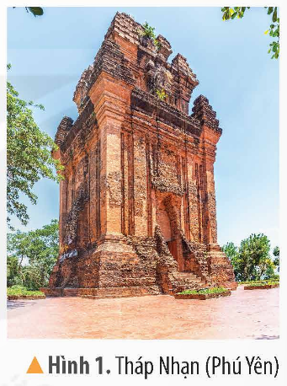  - GV yêu cầu HS:  +Kể tên các đền tháp Chăm khác mà em biết.  + Hãy chia sẻ điều em biết về các đền tháp Chăm.  - GV nhận xét, tuyên dương và dẫn dắt vào bài mới. |  | - HS quan sát hình ảnh.  - HS lắng nghe.  - HS trình bày theo sự hiểu biết của mình.  + Kể tên .........  + Chia sẻ ........  - HS khác nhận xét, góp ý.  - HS lắng nghe.
B. KHÁM PHÁ:
- Mục tiêu:
+ HS kể được tên và xác định được trên lược đồ một số đền tháp Chăm-pa còn tồn tại đến ngày nay..
+ Sưu tầm một số tư liệu (tranh ảnh, câu chuyện lịch sử …), mô tả được một đền tháp Chăm-pa.
- Cách tiến hành:
Hoạt động 1: Giới thiệu về đền tháp Chăm-pa.  - GV yêu cầu HS quan sát lược đồ hình 2 trong SGK trang 33 (Hoạt động cá nhân).  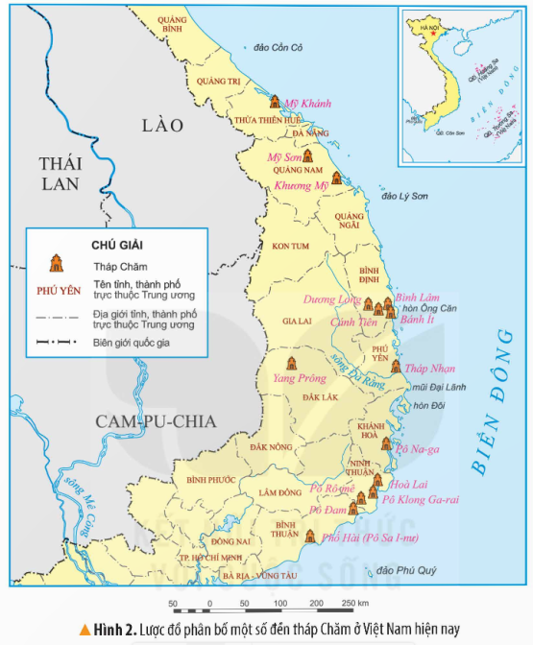  - GV nêu câu hỏi:  + Kể tên và xác định vị trí của một số đền tháp Chăm-pa trên lược đồ.  - GV yêu cầu HS trao đổi với bạn bên cạnh.  - GV mời nhóm trình bày.  - GV nhận xét, tuyên dương.  Hoạt động 2: Mô tả về đền tháp Chăm-pa.  - GV yêu cầu HS đọc thông tin và quan sát hình 3 (SGK trang33).  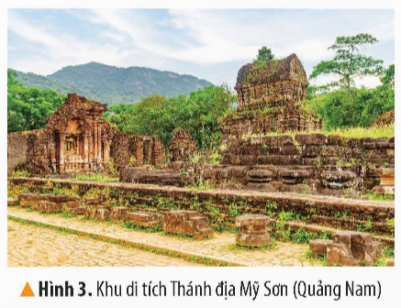  - GV yêu cầu HS thảo luận nhóm mô tả những nét chính của Khu di tích Thánh địa Mỹ Sơn (Quảng Nam).  - GV mời nhóm trình bày.  - GV nhận xét, tuyên dương.  - GV mở rộng thêm: Thánh địa Mỹ Sơnđược phát hiện vào năm 1885 và được UNESCO công nhận là di sản văn hoá thế giới năm 1995.  - GV yêu cầu HS quan sát hình 4 (SGK trang 34) và giảng giải: Tháp Bánh ít hay còn gọi là Tháp Bạc, gồm bốn ngọn tháp đứng gần nhau, một tháp chính ở đỉnh đồi và ba tháp nhỏ thấp hơn. Bên trong tháp chính đặt tượng nữ thần Shiva toạ trên đài sen. Đỉnh mỗi tháp đều có gắn tượng thần Shiva bằng đá. |  | - HS quan sát lược đồ.  - HS trả lời câu hỏi.  + HS kẻ tên và xác định vị trí.  - HS lắng nghe, rút kinh nghiệm  - Đại diện nhóm trình bày.  - HS lắng nghe.  - HS đọc thông tin và quan sát.  - HS thảo luận nhóm.  - Đại diện nhóm trình bày.  - Nhóm khác nhận xét, bổ sung.  - HS lắng nghe.  - HS quan sát.  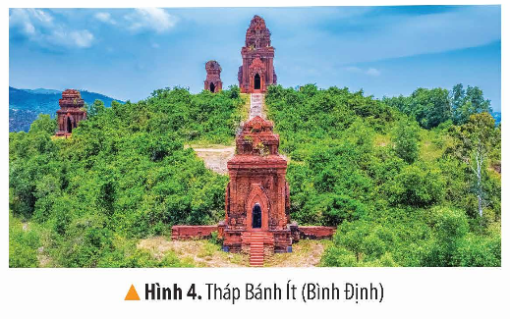
C. VẬN DỤNG TRẢI NGHIỆM.
- Mục tiêu:
+ Củng cố những kiến thức đã học trong tiết học để học sinh khắc sâu nội dung.
+ Vận dụng kiến thức đã học vào thực tiễn.
+ Tạo không khí vui vẻ, hào hứng, lưu luyến sau khi học sinh bài học.
- Cách tiến hành:
- GV đưa lược đồ phân bố một số đền tháp Chăm ở Việt nam hiện may, mời HS tham gia trò chơi “Ai nhanh – Ai đúng”  + Luật chơi: chơi theo tổ, mỗi tổ cử một bạn tham gia theo lần lượt. Xác định một số đền tháp Chăm. Tổ nào tìm đúng và nhanh nhất là thắng cuộc.  + GV mời từng tổ tham gia, GV làm trọng tài bấm giờ và xác định kết quả.  - Nhận xét sau tiết dạy, dặn dò về nhà. | - Học sinh lắng nghe luật trò chơi.  + Các tổ lần lượt tham gia chơi.  - HS lắng nghe, rút kinh nghiệm.
IV. ĐIỀU CHỈNH SAU BÀI DẠY:
..............................................................................................................................
-------------------------------------------------
Tiết 2: Hoạt động củng cố
Dạy ATGT: Bài 6 : EM LÀM GÌ KHI THAM GIA GIAO THOONGTRONG ĐIỀU KIỆN THỜI TIẾT XẤU
(Dạỵ theo tài liệu)

Thứ sáu ngày 30 tháng 10 năm 2024
BUỔI SÁNG
Tiết 1: Toán
Bài 19: PHÉP CỘNG SỐ THẬP PHÂN (T2)

I. YÊU CẦU CẦN ĐẠT:
1. Năng lực đặc thù:
- HS thực hiện đuợc phép công hai số thâp phân.
- HS vân dụng đuợc việc cộng hai số thạp phân để giải quyết một số tình huống thực tế.
- HS có cơ hội phát triển năng lực lập luận, tư duy toán học và năng lực giao tiếp toán học.
2. Năng lực chung.
- Năng lực tự chủ, tự học: Chủ động tích cực tìm hiểu phép cộng hai số thập phân
- Năng lực giải quyết vấn đề và sáng tạo: Biết vận dụng được tính chất giao hoán, kết hợp cùa phép cộng các số thập phân trong tính toán.
- Năng lực giao tiếp và hợp tác: Có thói quen trao đổi, thảo luận cùng nhau hoàn thành nhiệm vụ dưới sự hướng dẫn của giáo viên.

3. Phẩm chất.
- Phẩm chất chăm chỉ: Ham học hỏi tìm tòi để hoàn thành tốt nội dung học tập.
- Phẩm chất trách nhiệm: Có ý thức trách nhiệm với lớp, tôn trọng tập thể.
II. ĐỒ DÙNG DẠY HỌC
1. Đối với giáo viên
- Giáo án.
- Bộ đồ dùng dạy, học Toán 5.
- Máy tính, máy chiếu.
2. Đối với học sinh
- SHS.
- Vở ghi, dụng cụ học tập theo yêu cầu của GV.

Hoạt động của giáo viên |  | Hoạt động của học sinh
A. KHỞI ĐỘNG:
- Mục tiêu:
+ Tạo không khí vui vẻ, phấn khởi trước giờ học. Kiểm tra kiến thức đã học ở bài trước.
+ Thông qua khởi động, giáo viên dẫn dắt bài mới hấp dẫn để thu hút học sinh tập trung.
- Cách tiến hành:
- GV cho HS chơi trò chơi “Hỏi nhanh-Đáp đúng”  - Quản trò nêu luật chơi và cách chơi  3,56 + 2,22 2,45 + 3,54  - GV Nhận xét, tuyên dương.  - GV dẫn dắt vào bài mới |  | - HS tham gia chơi  - HS lớp chơi  - HS lắng nghe.
B. LUYỆN TẬP
- Mục tiêu:
+ HS thực hiện đuợc phép cộng hai số thập phân.
+ HS vân dụng đuợc việc công hai số thâp phân để giải quyết môt số tình huống thực tế.
- Cách tiến hành:
Bài 1. Đặt tính rồi tính  7,635 + 6,249 23,58 + 5,271  4,61 + 8 56 + 3,7  - GV mời 1 HS đọc yêu cầu bài 1.  - GV yêu cầu HS làm bài cá nhân  - GV yêu cầu đại diện chia sẻ  - GV mời HS nhận xét  - GV nhận xét, tuyên dương, sửa sai | - 1 HS đọc yêu cầu bài 1.  - HS làm bài nhóm đôi  - Đại diện trình bày bảng  + 7,635  6,249  13,884  + 23,58  5,271  28,851  + 56  3,7  59,7  - HS nhận xét, bổ sung  + 4,61  8  12,61  - HS lắng nghe, sửa sai (nếu có).
Bài 2.  a) >; >; =  37,5 + 4,6 ? 4,6 + 37,5  (5 + 2,7) + 7,3 ? 5 + (2,7 + 7,3)  - GV giới thiệu yêu cầu bài 2.  - GV yêu cầu HS làm việc theo nhóm đôi.  - GV mời đại diện các nhóm trả lời.  - GV mời các nhóm khác nhận xét, bổ sung.  - GV nhận xét, tuyên dương.  b) Tính bằng cách thuận tiện nhất  6 + 8,46 + 1,54 4,8 + 0,73 + 3,2  - GV mời HS đọc yêu cầu bài  ? Hãy quan sát các số và nêu điểm cần chú ý?  - GV cho HS làm theo cá nhân.  - GV mời HS trả lời và lớp đổi chéo bài  - GV mời HS nhận xét  - GV nhận xét, tuyên dương | - HS đọc yêu cầu bài 2.  - HS làm việc theo nhóm đôi, tìm câu trả lời thích hợp  - Đại diện các nhóm trả lời:  37,5 + 4,6 = 4,6 + 37,5  (5 + 2,7) + 7,3 = 5 + (2,7 + 7,3)  - Các nhóm khác nhận xét, bổ sung.  - HS lắng nghe, sửa sai (nếu có).  - HS đọc yêu cầu bài  - Ở phép tính thứ nhất là số tự nhiên cộng với số thập phân.  - HS thảo luận làm theo cá nhân  - HS trả lời bài và dưới lớp đổi chéo bài  6 + 8,46 + 1,54 = 6 + (8,46 + 1,54)  = 6+ 10= 16.  4,8 + 0,73 + 3,2 = (4,8 + 3,2) + 0,73  =8 + 0,73 = 8,73.  - HS nhận xét bài bạn, bổ sung  - HS lắng nghe.
Bài 3. Ngày thứ Sáu, chú Sơn thu được 73,5 l sữa dê. Ngày thứ Bảy, chú thu được hơn ngày thứ Sáu 4,75 l sữa dê. Hỏi cả hai ngày, chú Sơn thu được bao nhiêu lít sữa dê?  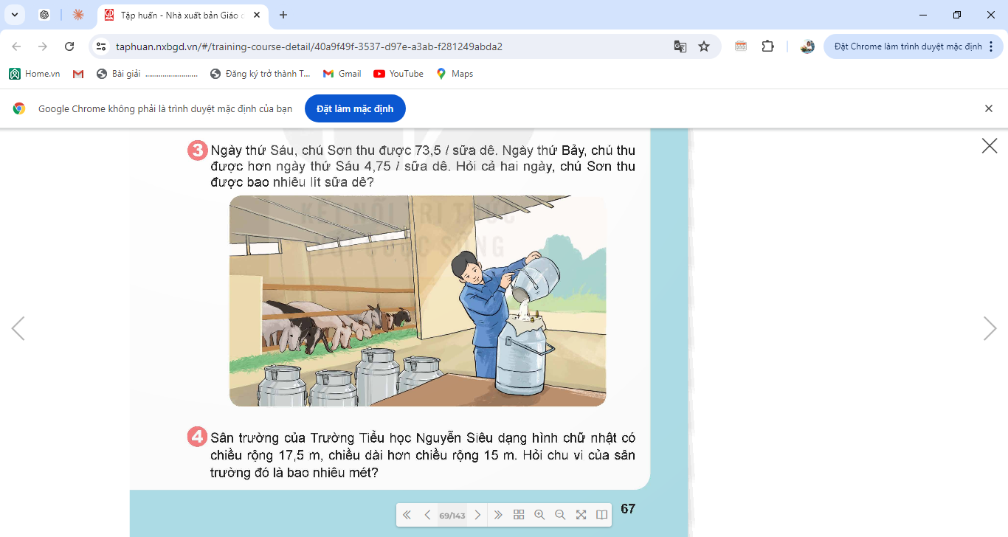  - GV mời 1 HS đọc yêu cầu bài 3.  - GV yêu cầu HS làm việc chung cả lớp.  - GV nêu tóm tắt cùng HS  + Bài toán cho biết gì?  + Bài toán hỏi gì?  - GV cho HS làm cá nhân  - GV gọi HS trình bày  - GV mời HS khác nhận xét, bổ sung.  - GV nhận xét, tuyên dương. | - 1 HS đọc yêu cầu bài 3, cả lớp lắng nghe.  - HS làm việc chung.  - HS nêu tóm tắt  + Ngày thứ Sáu, chú Sơn thu được 73,5 l sữa dê. Ngày thứ Bảy, chú thu được nhiều hơn ngày thứ Sáu 4,75 l sữa dê.  + Cả hai ngày, chú Sơn thu được bao nhiêu lít sữa dê?  - HS làm bài cá nhân  - HS trình bày bảng  Bài giải  Ngày thứ Bảy, chú Sơn thu được số lít sữa dê là:  73,5 + 4,75 = 78,25 (l)  Cả hai ngày, chú Sơn thu được số lít sữa dê là:  73,5 + 78,25 = 151,75 (l)  Đáp số: 151,75l sữa.  - HS khác nhận xét, bổ sung.  - HS lắng nghe sửa sai (nếu có).
C. VẬN DỤNG TRẢI NGHIỆM.
- Mục tiêu:
+ Củng cố những kiến thức đã học trong tiết học để học sinh khắc sâu nội dung.
+ Vận dụng kiến thức đã học vào thực tiễn. Qua đó HS có cơ hội phát triển năng lực lập luận, tư duy toán học và năng lực giao tiếp toán học.
+ Tạo không khí vui vẻ, hào hứng, lưu luyến sau khi học sinh bài học.
- Cách tiến hành:
Bài 4. Sân trường của Trường Tiểu học Nguyễn Siêu dạng hình chữ nhật có chiều rộng 17,5 m, chiều dài hơn chiều rộng 15 m. Hỏi chu vi của sân trường đó là bao nhiêu mét?  - GV mời 1 HS đọc yêu cầu bài 4.  - GV yêu cầu HS làm việc chung cả lớp.  - GV nêu tóm tắt cùng HS  + Bài toán cho biết gì?  + Bài toán hỏi gì?  - GV cho HS làm cá nhân  - GV gọi HS trình bày  - GV đánh giá kết quả, tuyên dương.  - GV nhận xét tiết học.  - Dặn dò bài về nhà. | - 1 HS đọc yêu cầu bài 4, cả lớp lắng nghe.  - HS làm việc chung.  - HS nêu tóm tắt  + Sân trường của Trường Tiểu học Nguyễn Siêu dạng hình chữ nhật có chiều rộng 17,5 m, chiều dài hơn chiều rộng 15 m.  + Chu vi của sân trường đó là bao nhiêu mét?  - HS làm bài cá nhân  - HS trình bày bảng  Bài giải  Chiểu dài của sân trường ỉà:  17,5+ 15 = 32,5 (m)  Chu vi của sân trường là:  (32,5 + 17,5) × 2 = 100 (m)  Đáp số: 100 m.  - HS khác nhận xét, bổ sung.  - HS lắng nghe sửa sai (nếu có).  - HS lắng nghe, rút kinh nghiệm.
IV. ĐIỀU CHỈNH SAU BÀI DẠY:

---------------------------------------------------
Tiết 2: Tiếng Việt
VIẾT : ĐÁNH GIÁ, CHỈNH SỬA BÀI VĂN TẢ PHONG CẢNH
I. YÊU CẦU CẦN ĐẠT.
1. Năng lực đặc thù:
- Biết sử dụng từ đúng ngữ cảnh. Biết vận dụng những hiểu biết về bài văn tả phong cảnh, biết vận dụng các kĩ năng viết bài văn tả cảnh để nhận xét, đánh giá, chỉnh sửa bài viết.
- Nêu được một số điều mỗi em thấy cần ghi nhớ về cách viết bài văn tả phong cảnh để có thể dựa vào đó nhận biết, đánh giá kết quả làm bài của mình.
- Chỉnh sửa được một số lỗi thuộc về hình thức và nội dung của đoạn văn thể hiện tình cảm, cảm xúc về một việc.
- Góp phần phát triển năng lực ngôn ngữ.
- Biết vận dụng kiến , từ bài học để vận dụng vào thực tiễn.
2. Năng lực chung.
- Năng lực tự chủ, tự học: Tích cực học tập, tiếp thu kiến thức để thực hiện tốt nội dung bài học.
- Năng lực giải quyết vấn đề và sáng tạo: Nâng cao kĩ năng trình bày, sử dụng từ ngữđể bài viết trở nên phong phú đa dạng hơn.
- Năng lực giao tiếp và hợp tác: Phát triển năng lực giao tiếp trong đóng vai nhân vật.
3. Phẩm chất.
- Phẩm chất nhân ái: Biết trân trọng từng chặng đường lịch sử hào hùng của dân tộc và ghi nhớ công ơn của cha ông đã chịu bao gian khổ, hi sinh để có cuộc sống hòa bình hôm nay.
- Phẩm chất chăm chỉ: Có ý thức tự giác trong học tập, trò chơi và vận dụng.
- Phẩm chất trách nhiệm: Biết giữ trật tự, lắng nghe và học tập nghiêm túc.
II. ĐỒ DÙNG DẠY HỌC
a. Đối với giáo viên
- Giáo án, SGK, SGV Tiếng Việt 5.
- Tranh ảnh minh họa bài đọc.
- Tranh, ảnh, bài thơ, bài văn,…về tình cảm gia đình.
- Máy tính, máy chiếu (nếu có).
b. Đối với học sinh
- SGK Tiếng Việt 5.
- Tranh ảnh, tư liệu, video sưu tầm liên quan đến bài học và dụng cụ học tập theo yêu cầu của GV.
III. CÁC HOẠT ĐỘNG DẠY HỌC
Hoạt động của giáo viên | Hoạt động của học sinh
A. KHỞI ĐỘNG:
- Mục tiêu:
+ Tạo không khí vui vẻ, phấn khởi trước giờ học.
+ Nhớlại đặc điểm của đoạn văn thể hiện tình cảm, cảm xúc về một sự việc hiện tượng.- Cách tiến hành:
- GV tổ chức cho học sinhnêu lại những điều cần ghi nhớ về cách viết bài văn tả phong cảnh đã học.  - GV nhận xét và dẫn dắt vào bài mới | - HS làm việc theo nhóm  - Đại diện nhóm nêu kết quả  - HS lắng nghe.
B. LUYỆN TẬP.
- Mục tiêu:
+ Biết sử dụng từ đúng ngữ cảnh. Biết vận dụng những hiểu biết về bài văn tả phong cảnh, biết vận dụng các kĩ năng viết bài văn tả cảnh để nhận xét, đánh giá, chỉnh sửa bài viết.
+ Góp phần phát triển năng lực ngôn ngữ.
- Cách tiến hành:
Bài 1: Nghe thầy cô nhận xét chung  -GV nhận xét bài viết của HS gồm các nội dung:  + Dựa trên kết quả quan sát từ tiết viết bài văn (Bài 15) và việ c đọc bài làm của HS, nêu ý kiến nhận xét chung về kết quả bài làm văn tả phong cảnh của cả lớp (có thể theo các tiêu chí đánh giá nêu trong sách); chỉ ra những ưu điểm, nhược điểm chính của cả lớp hoặc của từng nhóm HS hay một số HS tiêu biểu.  + Khen ngợi những HS viết được bài văn hoặc đoạn văn, câu văn tả cảnh hay và mời các em HS đó đọc bài văn, đoạn văn hay câu văn hay, thể hiện sự sáng tạo, có màu sắc mới mẻ, cuốn hút người đọc.  + Nhận xét, động viên, khích lệ những HS có tiến bộ, có nhiều cố gắng.  - GV động viên cả lớp chỉnh sửa bài theo góp ý và phấn đấu bài làm sau sẽ tốt hơn.  Bài 2: Đọc lại bài văn của em và lời nhận xét của thầy cô để biết bài làm đạt đượcnhững yêu cầu nào dưới đây:  - GV nhắc HS đọc lại bài văn của mình  - YC HS đọc bảng yêu cầu/ tiêu chí về bài văn tả phong cảnh trong sách,  - Yêu cầu HS xác định bài của mình đạt được những yêu cầu/ tiêu chí nào  - GV nhận xét  Bài 3: Viết lại một số câu hoặc đoạn văn trong bài làm của em cho hay hơn theogợi ý sau:  Cách 1: Sử dụng từ ngữ giàu sức gợi tả và hình ảnh so sánh, nhân hoáđể cảnh vật hiện ra sống động hơn.  Cách 2: Đan xen câu văn nêu suy nghĩ, cảm xúc đối với phong cảnhđược miêu tả.  - GV động viên cả lớp chỉnh sửa bài theo góp ý: + Đọc một số câu văn, đoạn văn tham khảo trong sách hoặc những câu văn, đoạn văn được thầy cô khen, có thể viết lại câu văn, đoạn văn trong bài cho hay hơn.  - GV mời một số HS đọc câu văn, đoạn văn mình đã chỉnh sửa, viết lại.  - Gọi HS nhận xét, góp ý  - GV nhận xét, bổ sung, tuyên dương (sửa sai). |  | - HSlắng nghe thầy cô nhận xét, có thể hỏi lại những điều mình chưa rõ.  - HS lắng nghe.  - Từng em HS đọc lại bài của mình và nhận xét của thầy cô, tự đánh giá ưu điểm và hạn chế của bài văn đã viết hoặc đọc chéo bài để góp ý cho nhau.  - HS có thể trao đổi về phương án chỉnh sửa.  - HS làm việc cá nhân  + HS tham khảo câu văn, đoạn văn hay.  + Viết lại câu văn, đoạn văn trong bài làm của mình cho hay hơn.  - Một số học sinh đọc đoạn văn, câu văn đã chỉnh sửa  - HS nhận xét, góp ý  - HS lắng nghe
C. VẬN DỤNG TRẢI NGHIỆM.
- Mục tiêu:
+ Củng cố những kiến thức đã học trong tiết học để học sinh khắc sâu nội dung, giúp HS có cơ hội luyện tập về cách thể hiện tình cảm, cảm xúc về một sự việc.
+ Vận dụng kiến thức đã học vào thực tiễn.
+ Tạo không khí vui vẻ, hào hứng, lưu luyến sau khi học sinh bài học.
- Cách tiến hành:
-GVmời HS nêu những lưu ý về cách viết bài văn tả phong cảnh để có thể viết được bài văn tả phong cảnh hay hơn khi được yêu cầu  - GV nhận xét tiết dạy.  - Dặn dò bài về nhà. | - 2-3HS nêu  - HS lắng nghe.
IV. ĐIỀU CHỈNH SAU BÀI DẠY:
...................................................................................................................................
...................................................................................................................................
...................................................................................................................................
-----------------------------------------------------------
Tiết 3 : Tiếng Việt
NÓI VÀ NGHE: CẢNH ĐẸP THIÊN NHIÊN
I, YÊUCẦU CẦN ĐẠT
1. Năng lực đặc thù :
-Giới thiệuđược cảnh đẹp thiên nhiên của đất nước ta.Biết sắp xếp cảnh thiên nhiên đó để trình bày giười thiệu cảnh đẹp đó.
- Góp phần phát triển năng lực ngôn ngữ.
- Biết vận dụng kiến thức từ bài học để vận dụng vào thực tiễn.
2. Năng lực chung.
- Năng lực tự chủ, tự học: Tích cực đọc sách, đọc các câu chuyện mở rộng để rèn luyện thói quen đọc sách và đưa ra suy nghĩ, cảm xúc của mình về câu chuyện đã đọc.
- Năng lực giải quyết vấn đề và sáng tạo: Biết thể hiện suy nghĩ, cảm xúc của mình về câu chuyện đã đọc.
3. Phẩm chất.
- Phẩm chất chăm chỉ: Có ý thức tự giác trong đọc các câu chuyện một cách nghiêm túc và có định hướng.
- Phẩm chất trách nhiệm: Có trách nhiệm khi tự đọc sách, suy nghĩ và thể hiện đúng quan điểm về câu chuyện đã đọc.
II. ĐỒ DÙNG DẠY HỌC
a. Đối với giáo viên
- Giáo án, SGK, SGV Tiếng Việt 5.
- Tranh ảnh minh họa bài đọc.
- Tranh, ảnh, bài thơ, bài văn,…về tình cảm gia đình.
- Máy tính, máy chiếu (nếu có).
b. Đối với học sinh
- SGK Tiếng Việt 5.
- Tranh ảnh, tư liệu, video sưu tầm liên quan đến bài học và dụng cụ học tập theo yêu cầu của GV.
III. CÁC HOẠT ĐỘNG DẠY HỌC
Hoạt động của giáo viên | Hoạt động của học sinh
A. KHỞI ĐỘNG:
- Mục tiêu:
+ Tạo không khí vui vẻ, khấn khởi trước giờ học.
+ Kiểm tra ý thức tự đọc của học sinh qua thể hiện suy nghĩ, cảm xúc của mình về câu chuyện đã đọc.
- Cách tiến hành:
- GV chiếu bài hát Việt Nam quê hương tôi và hỏi HS:  + Bài hát trên nói về điều gì nào?  + Theo em, khi giới thiệu về đất nước, đoạn clip đã chọn những nét độc đáo nào?  + Em thích điều gì nhất trong đoạn clip đó?  - GV nhận xét câu trả lời của HS rồi dẫn dắt vào bài  Quê hương, đất nước của chúng ta có nhiều nhiều cảnh đẹp. Cảnh đẹp nào các em thấy yêu thích nhất bài học hôm nay cô và các em sẽ giới thiệu cảnh đẹp đó nhé! | - HS xem video và trả lời  - Giới thiệu về 1 số cảnh đẹp của đất nước  - Cảnh biển, cảnh đồng bằng, cảnh núi đồi.  -  HS trả lời theo suy nghĩ  - HS lắng nghe.
B. KHÁM PHÁ.
- Mục tiêu:Nói và nghechuẩn bị xây dựng những nội dung dự kiến sẽ giới thiệu.
+ Góp phần phát triển năng lực ngôn ngữ.
- Cách tiến hành:
1. Chuẩn bị  – Yêu cầu HS làm việc cá nhân, trả lời các câu hỏi:  + Câu hỏi 1: Hãy kể tên những danh lam thắng cảnh của Việt Nam mà em biết?  + Câu hỏi 2: Trong những danh thắng ấy, em thích cảnh đẹp nào nhất?Vì sao?  + Câu hỏi 3: Hãy ghi lại những thông tin liên quan tới cảnh đẹp mà em thích theo phiếu dưới đây:  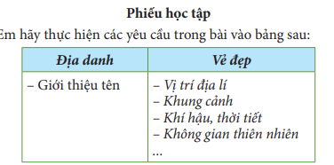  + Câu hỏi 4: Em có thể ghi thêm cảm nhận riêng của bản thân về cảnh đẹp thiên nhiên mà em đã chọn?  + Câu hỏi 5: Từ những thông tin đã chuẩn bị, em hãy lập một dàn ý dự kiến những nội dung giới thiệu cho cả lớp vào sơ đồ dưới đây:  Mở bài:………………..  Triển khai:……………..  Kết thúc: ……………….  - GV nhận xét, bổ sung, gợi ý (nếu có) |  | - HS nghe câu hỏi và trả lời:  + Dự kiến câu trả lời: Vịnh Hạ Long, Huế, Eo Gió (Quy Nhơn), động Phong Nha, hang Sơn Đoòng...  + HS trả lời theo ý kiến cá nhân.  + HS trả lời theo ý kiến cá nhân.  + HS trả lời theo ý kiến cá nhân.  - HS suy nghĩ, hoàn thiện các thông tin vào sơ đồ theo nhóm  Mở bài:  + Giới thiệu được cảnh đẹp.  - Triển khai:  + Cung cấp những thông tin về cảnh đẹp. + Nêu được cảm nhận về cảnh đẹp đó.  -Kết thúc:  + Nhấn mạnh và bày tỏ được cảm nhận của bản thân về cảnh đẹp đã giới thiệu.
C. LUYẸN TẬP.
- Mục tiêu:
+ Trình bày sản phẩm nói của bản thân thông qua những nội dung đã chuẩn bị.
+ Góp phần phát triển năng lực ngôn ngữ.
- Cách tiến hành:
1. Trình bày  - Gọi HS đọc phần trình bày và Em có thể trong SGK.  - GV gợi ý, hướng dẫn học sinh cách trình bày thêm sinh động, giọng nói thể hiện được niềm tự hào và say mê.  - GV cho đại diện nhóm đứng lên trình bày sản phẩm đã chuẩn bị.  - GV Quan sát phần trình bày của các nhóm.  2. Đánh giá  - GV cho cá nhân đứng lên nhận xét, bình chọn bài giới thiệu hay nhất mà các em thích.  – GV nhận xét, củng cố, bổ sung (nếu có) |  |  | - 2 HS đọc  - HS lắng nhe  - Đại diện nhóm trình bày  - HS lắng nghe, quan sát  - HS nhận xét, góp ý  - Lắng nghe
D. VẬ N DỤNG TRẢI NGHIỆM.
- Mục tiêu:
+ Củng cố những kiến thức đã học trong tiết học để học sinh khắc sâu nội dung.
+ Vận dụng kiến thức đã học vào thực tiễn.
+ Tạo không khí vui vẻ, hào hứng, lưu luyến sau khi học sinh bài học.
- Cách tiến hành:
- GV tổ chức cho HS: Đóng vai là hướng dẫn viên du lịch, em hãy hướng dẫn người thân, bạn bè cùng tham gia hành trình Khám phá Xa-ha-ra (Lưu ý HS kết hợp miêu tả phong cảnh của sa mạc này để nêu ý kiến hướng dẫn và cảm nhận của bản thân về Xa-ha-ra).  - GV yêu cầu HS  + Em hãy giới thiệu ngắn gọn một cảnh đẹp mà em đã từng đến cùng gia đình?  - GV khuyến khích HS tích cực chia sẻ với người thân, bạn bè, lắng nghe người thân, bạn bè góp ý để mở rộng hiểu biết của bản thân.  - GV nhận xét tiết dạy.  - Dặn dò bài về nhà. | - HS lắng nghe hướng dẫn  - HS tham gia đóng vai  - HS chia sẻ cá nhân  - HS lắng nghe thực hiện  - HS lắng nghe, rút kinh nghiệm.
IV. ĐIỀU CHỈNH SAU BÀI DẠY:
...................................................................................................................................
...................................................................................................................................
-------------------------------------------------
Tiết 4: Hoạt động trải nghiệm
SINH HOẠT LỚP - “CÙNG LÀM NÊN KỈ NIỆM”

I. YÊU CẦU CẦN ĐẠT:
1. Năng lực đặc thù:
- HS chia sẻ phản hồi sau tiết HĐTN trước;
- Thực hành giải quyết các vấn đề trong những tình huống giả định.
- Cảm thấy tự tin và thể nghiệm cảm xúc tích cực sau khi hoạt động, có động lực học tập và rèn luyện tốt hơn nữa trong năm học cuối cấp.
- Đánh giá kết quả hoạt động trong tuần, đề ra kế hoạch hoạt động tuần tới.
2. Năng lực chung.
- Năng lực tự chủ, tự học: Tự tin và trình bày được sự trưởng thành của mình thông qua hoạt động.
- Năng lực giải quyết vấn đề và sáng tạo: Biết tham gia hoàn thành kế hoạch đã lập sáng tạo.
- Năng lực giao tiếp và hợp tác: Biết chia sẻ với bạn những việc mình làm được trong thực hiện kế hoạch hoạt động chung.
3. Phẩm chất.
- Phẩm chất nhân ái: Yêu quý trường lớp, bạn bè.
- Phẩm chất chăm chỉ: Có tinh thần chăm chỉ, tập ttrung khi tham gia hoạt động chung
- Phẩm chất trách nhiệm: Có ý thức với lớp, tôn trọng nền nếp, nội quy lớp học.
II. PHƯƠNG TIỆN HOẠT ĐỘNG VÀ HỌC LIỆU
- GV và HS chuẩn bị các tấm bìa các-tông, bìa màu, bút màu,..
- các đồ dùng dạy học, thiết bị có liên quan,…

III. HOẠT ĐỘNG DẠY HỌC
Hoạt động của giáo viên | Hoạt động của học sinh
A. KHỞI ĐỘNG:
- Mục tiêu:
+ Tạo không khí vui vẻ, khấn khởi trước giờ học.
+ Xây dựng kĩ năng quan sát , thực hành để nhận ra khả năng của bản thân - Cách tiến hành:
- GV cho học sinh xem bài hát “Em yêu trường em  - GV đặt câu :Bạn nhỏ trong bài hát đã có kỉ niệm đẹp gì ở trường?  - GV dẫn dắt vào bài mới: Chúng ta cùng tạo nên những kỉ niệm đẹp cùng cả lớp với kế hoạch đã lập  -GV ghi bảng | - HS hát và vận động theo bài hát.  - HS trả lời.  - HS lắng nghe.  -HS ghi vở
B. SINH HOẠT CUỐI TUẦN:
- Mục tiêu: Đánh giá kết quả hoạt động trong tuần, đề ra kế hoạch hoạt động tuần tới.
- Cách tiến hành:
* Hoạt động 1: Đánh giá kết quả cuối tuần. (Làm việc theo tổ)  - GV mời lớp trưởng điều hành phần sinh hoạt cuối tuần: Đánh giá kết quả hoạt động cuối tuần.  - Lớp trưởng lên điều hành nội dung sinh hoạt: Mời các tổ thảo luận, tự đánh giá kết quảkết quả hoạt động trong tuần:  + Sinh hoạt nền nếp.  + Thi đua của đội cờ đỏ tổ chức.  + Kết quả hoạt động các phong trào.  + Một số nội dung phát sinh trong tuần...  - Lớp trưởng mời Tổ trưởng các tổ báo cáo.  - Lớp trưởng tổng hợp kết quả và mời giáo viên chủ nhiệm nhận xét chung.  - GV nhận xét chung, tuyên dương. (Có thể khen, thưởng,...tuỳ vào kết quả trong tuần)  * Hoạt động 2: Kế hoạch tuần tới. (Làm việc nhóm 4 hoặc theo tổ)  - GV yêu cầu lớp Trưởng (hoặc lớp phó học tập) triển khai kế hoạch hoạt động tuần tới. Yêu cầu các nhóm (tổ) thảo luận, nhận xét, bổ sung các nội dung trong kế hoạch.  + Thực hiện nền nếp trong tuần.  + Thi đua học tập tốt theo chấm điểm của đội cờ đỏ.  + Thực hiện các hoạt động các phong trào.  - Lớp trưởng báo cáo kết quả thảo luận kế hoạch và mời GV nhận xét, góp ý.  - GV nhận xét chung, thống nhất, và biểu quyết hành động. | - Lớp trưởng lên điều hành phần sinh hoạt cuối tuần: Đánh giá kết quả hoạt động cuối tuần.  - Mời các nhóm thảo luận, tự đánh giá kết quả kết quả hoạt động trong tuần.  - Các tổ trưởng lần lượt báo cáo kết quả hoạt động cuối tuần.  - Lắng nghe rút kinh nghiệm.  - 1 HS nêu lại nội dung.  - Lớp Trưởng (hoặc lớp phó học tập) triển khai kế hoạt động tuần tới.  - HS thảo luận nhóm 4 hoặc tổ: Xem xét các nội dung trong tuần tới, bổ sung nếu cần.  - Một số nhóm nhận xét, bổ sung.  - Cả lớp biểu quyết hành động bằng giơ tay.
C. SINH HOẠT CHỦ ĐỀ.
- Mục tiêu:
+ Thực hiện hoạt động “Cùng làm nên kỉ niệm” theo kê hoạch đã xây dựng
- Cách tiến hành:
Hoạt động 3: HS thực hiện hoạt động theo bản kế hoạch.  -GV cho HS đọc lại bản kế hoạch đã lập  - GV YC HS họp tổ để xác định một lần nữa những việc cần làm:  + Duyệt lại nhiệm vụ của từng người;  + Duyệt lại trang phục, phương tiện;  + Ban truyền thông sẵn sàng làm việc;  + ...  - GV cho các tổ thực hiện hoạt động của mình, quan sát giúp đỡ.  - - GV cho HS Chia sẻ cảm xúc sau khi thực hiện hoạt động: có thể sử dụng phương pháp viết lên bìa; thu âm giọng nói; quay đoạn phim ngắn; vẽ tranh;... để chia sẻ.  - -GV nhận xét, chốt: Kỉ niệm được lưu lại không chỉ qua kết quả hoạt động mà chính là từ những khoảnh khắc thực hiện hoạt động. Cả lớp cùng chụp ảnh và hô to: “Cùng làm nên kỉ niệm”. | - 1 HS đọc, lơp sđọc thầm, ghi nhớ kê hoạch chung và nhiệm vụ cá nhân  - HS thảo luận tổ xác định lại nhiệm vụ, kiểm tra đồ đùng dụng cụ  - HS phối hợp cả lớp thực hiện kế hoạch đã lập  - Nhiều HS chia sẻ về việc đã làm và kết quả thực thực hiện, kết quả chung cả lớp  HS khác nhận xét, bổ sung  - Lắng nghe, cùng chụp ảnh.
Đ. VẬN DỤNG TRẢI NGHIỆM.
- Mục tiêu:
+ Củng cố những kiến thức đã học trong tiết học để học sinh khắc sâu nội dung.
+ Vận dụng kiến thức đã học vào thực tiễn.
+ Tạo không khí vui vẻ, hào hứng, lưu luyến sau khi học sinh bài học.
- Cách tiến hành:
- GV nêu yêu cầu HS cam kết thực hiện và Lựa chọn thêm các hoạt động khác để thực hiện dần, trong đó có hoạt động diễn ra ngoài phạm vi nhà trường như đi xem phim với nhau, đến thăm nhà một người bạn trong lớp,...:  - GV hướng dẫn HS tự đánh giá theo các tiêu chí:  +Nhận diện và giải quyết được những vấn đề nảy sinh trong mối quan hệ bạn bè của cá nhân và tập thể.  +Đề xuất những việc làm cụ thể để nuôi dưỡng, giữ gìn tình bạn của em và tập thể lớp.  -GV cho HS chia sẻ phần đánh giá cá nhân trước lớp  - GV nhận xét, khen HS  - Nhận xét sau tiết dạy, dặn dò về nhà. | - Học sinh tiếp nhận thông tin cam kết hành động  - HS lắng nghe, nắn được YC đánh giá  - HS tự đánh giá cá nhân  -HS chia sẻ đánh giá trước lớp  -HS khác nhận xét, góp ý  - HS lắng nghe, rút kinh nghiệm
IV. ĐIỀU CHỈNH SAU BÀI DẠY:

---------------------------------------------------------------
BUỔI CHIỀU
Tiết 1: Công nghệ
Bài 3: TÌM HIỂU THIẾT KẾ (T2)

I. YÊU CẦU CẦN ĐẠT:
1. Năng lực đặc thù:
- Năng lực thiết kế kĩ thuật: kể tên được các công việc chính khi thiết kế.
- Năng lực công nghệ: phác thảo bằng hình vẽ cho người khác hiểu được ý tưởng thiết kế của một sản phẩm công nghệ đơn giản.
2. Năng lực chung.
- Năng lực tự chủ, tự học:Tự tìm hiểu bài và tự nhận xét được kết quả học tập của mình; tự làm được những việc của mình theo sự phân công, hướng dẫn.
- Năng lực giải quyết vấn đề và sáng tạo: Dựa trên hiểu biết đã có, hình thành và phác thảo được ý tưởng về sản phẩm công nghệ đơn giản.
- Năng lực giao tiếp và hợp tác: Hiểu được nhiệm vụ của nhóm và trách nhiệm, hoạt động của bản thân trong nhóm sau khi được hướng dẫn, phân công; có khả năng giao tiếp, bày tỏ ý kiến khi làm việc nhóm để hoàn thành các bài tập được giao bởi GV.

3. Phẩm chất.
- Phẩm chất chăm chỉ:Chuẩn bị bài trước khi đến lớp, hăng say tìm tòi kiến thức bên ngoài để mở rộng hiểu biết và thường xuyên Xem lại kiến thức bài cũ.
- Phẩm chất trách nhiệm: Hoàn thành các nhiệm vụ tự học cá nhân, nắm được và thực hiện tốt nhiệm vụ khi làm việc nhóm.
II. ĐỒ DÙNG DẠY HỌC
1. Đối với giáo viên
- Giáo án.,SGK công nghệ 5
- Máy tính, máy chiếu.
2. Đối với học sinh
- SHS,Vở ghi, dụng cụ học tập theo yêu cầu của GV.
III. CÁC HOẠT ĐỘNG DẠY HỌC

Hoạt động của giáo viên |  | Hoạt động của học sinh
A. KHỞI ĐỘNG:
- Mục tiêu:
+ Tạo tâm thế học tập, kích thích sự hứng thú vui vẻ và liên hệ và bài học.
+ Thông qua khởi động, giáo viên dẫn dắt bài mới hấp dẫn để thu hút học sinh tập trung.
- Cách tiến hành:
- GV tổ chức trò chơi “ Ô cửa bí mật”, mỗi ô cửa là hình ảnh của một sản phẩm công nghệ: bút chì, bút lông, bút mực, bút bi, bút dạ, bút sáp.  - GV tổ chức cho HS chơi như sau:  + GV quay vòng quay may mắn để chọn tên HS tham gia chơi.  + Mỗi HS chọn một ô cửa bí mật để mở hình ảnh của sản phẩm công nghệ trong đó. HS nêu tên sản phẩm, vật liệu và chức năng của sản phẩm.  - Sau 6 lượt chơi, giáo viên đặt câu hỏi đặc biệt và quay vòng quay may mắn để chọn HS trả lời: Vì sao cùng là những chiếc bút nhưng mỗi chiếc bút này lại có hình dáng và màu sắc khác nhau?  - GV nhận xét và yêu cầu cả lớp nhắc lại nội dung ghi nhớ của tiết 1.  - GV nhận xét và dẫn dắt vào bài mới:  Khi thiết kế một sản phẩm công nghệ, chúng ta cần xác định được mục đích làm ra sản phẩm đó để làm gì. Từ đó hình thành ý tưởng để thiết kế sản phẩm. Hôm nay lớp mình sẽ cùng nhau tìm hiểu các công việc chính khi thiết kế một sản phẩm công nghệ. |  | - Cả lớp lắng nghe và tham gia trò chơi.  -Lần lượt mỗi HS chọn 1 ô cửa và trả lời.  - Các bạn khác nhận xét và bổ sung câu trả lời của bạn.  - HS trả lời: Vì được thiết kế khác nhau.  - HS đọc đồng thanh nội dung ghi nhớ ở trang 15 SGK.  - HS lắng nghe.
B. KHÁM PHÁ:
- Mục tiêu:
+ Học sinhkể được tên các công việc chính khi thiết kế.
- Cách tiến hành:
Hoạt động khám phá.  - GV yêu cầu HS thảo luận nhóm và thực hiện các nhiệm vụ sau:  + Ghi tên các công việc chính trong thiết kế vào các thẻ từ trắng.  + Sắp xếp các thẻ từ theo thứ tự công việc chính của thiết kế trên bảng lớp.  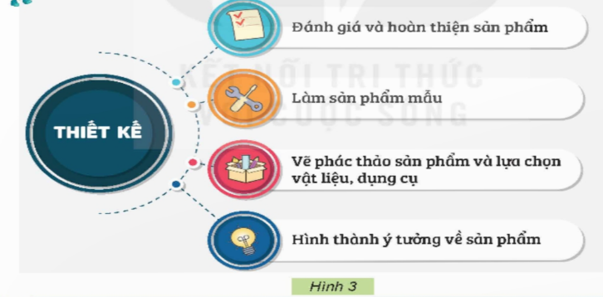  - GV mời đại diện các nhóm báo cáo kết quả thảo luận.  - GV nhận xét chốt đáp án: Để thiết kế một sản phẩm cần thực hiện 4 bước chính.  1. Hình thành ý tưởng về sản phẩm.  2. Vẽ phác thảo sản phẩm và lựa chọn vật liệu dụng cụ.  3. Làm sản phẩm mẫu.  4. Đánh giá và hoàn thiện sản phẩm. | - HS lắng nghe và thực hiện nhiệm vụ.  - Đại diện các nhóm báo cáo kết quả thảo luận.  1. Hình thành ý tưởng về sản phẩm.  2. Vẽ phác thảo sản phẩm và lựa chọn vật liệu dụng cụ.  3. Làm sản phẩm mẫu.  4. Đánh giá và hoàn thiện sản phẩm.  - HS lắng nghe
C. THỰC HÀNH.
- Mục tiêu:
+ HS vẽ phác thảo và nêu được ý tưởng thiết kế một sản phẩm công nghệ đơn giản.
+ Rèn luyện kĩ năng để góp phần phát triển năng lực công nghệ, năng lực thẩm mỹ.
- Cách tiến hành:
Hoạt động nhóm  - GV chia lớp thành 3 nhóm theo chủ đề thiết kế sản phẩm:  + Đồ dùng học tập.  + Đồ chơi trẻ em.  + Đồ dùng sinh hoạt gia đình.  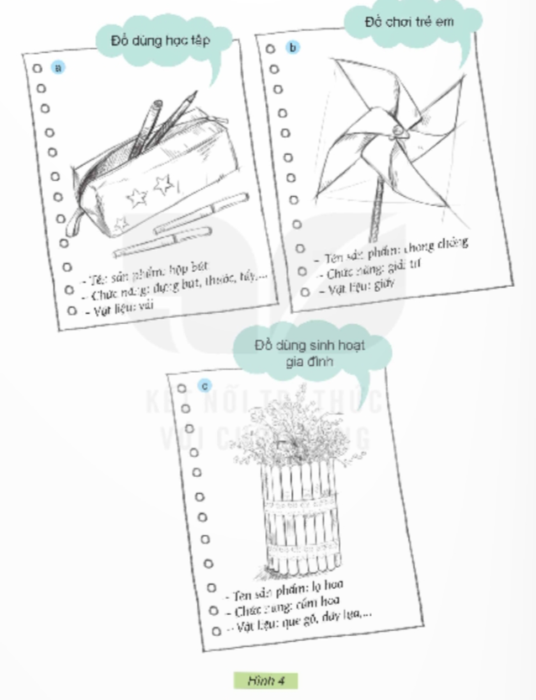  - GV phát giấy A4 cho HS và giao nhiệm vụ: Em hãy vẽ phác thảo và trình bày ý tưởng thiết kế một sản phẩm công nghệ mà em thích theo gợi ý sau:  + Vẽ phác thảo hình sản phẩm vào giấy A4.  + Ghi các nội dung: tên sản phẩm, chức năng, vật liệu của sản phẩm đó.  + Trình bày ý tưởng của mình trước lớp.  - GV nhận xét chung tuyên dương cá nhân. | - HSchọn nhóm sản phẩm mình thích.  - HS thực hành  - HS lắng nghe, nhận xét và bổ sung ý kiến cho bạn.
D. VẬN DỤNG TRẢI NGHIỆM.
- Mục tiêu:
+ Củng cố những kiến thức đã học trong tiết học để học sinh khắc sâu nội dung.
+ Vận dụng kiến thức đã học vào thực tiễn. Qua đó phát triển năng lực công nghệ và năng lực thẩm mĩ.
+ Tạo không khí vui vẻ, hào hứng, lưu luyến sau khi học sinh bài học.
- Cách tiến hành:
- GV mời HS chia sẻ ý tưởng thiết kế một sản phẩm công nghệ em thích ngoài 3 chủ đề trên.  - GV nhận xét tuyên dương.  - Nhận xét sau tiết dạy.  - Dặn dò về nhà. | - Học sinh tham gia chia sẻ về một số sản phẩm công nghệ em thích.  - HS lắng nghe, rút kinh nghiệm.
IV. ĐIỀU CHỈNH SAU BÀI DẠY:

Tiết 2: Hoạt động củng cố
HOÀN THÀNH BÀI HỌC TRONG NGÀY

I. YÊU CẦU CẦN ĐẠT
1. Kiến thức, kĩ năng:
Sau bài học này, HS sẽ:
- Hoàn thành các bài tập trong ngày.
- Tìm được từ đa nghĩa và ngoài bài đọc
- Củng cố về các đơn vị đo diện tích
2. Năng lực
Năng lực chung:
- Năng lực giao tiếp, hợp tác: Trao đổi, thảo luận với giáo viên và bạn bè để thực hiện các nhiệm vụ học tập.
- Năng lực giải quyết vấn đề và sáng tạo: Sử dụng các kiến thức đã học ứng dụng vào thực tế, tìm tòi, phát hiện giải quyết các nhiệm vụ trong cuộc sống.
Năng lực riêng:
- Năng lực tư duy, năng lực giao tiếp: Qua thực hành, luyện tập.
- Năng lực giải quyết vấn đề: Qua giải bài tập.
3. Phẩm chất
- Chăm chỉ: Chăm học, ham học, có tinh thần tự học; chịu khó đọc sách giáo khoa, tài liệu và thực hiện các nhiệm vụ cá nhân.
- Trung thực: trung thực trong thực hiện giải bài tập, thực hiện nhiệm vụ, ghi chép và rút ra kết luận.
- Yêu thích môn học, sáng tạo, có niềm hứng thú, say mê các con số để giải quyết bài toán.
- Rèn luyện tính cẩn thận, chính xác, phát huy ý thức chủ động, trách nhiệm và bồi dưỡng sự tự tin, hứng thú trong việc học.
II. ĐỒ DÙNG DẠY HỌC
1. Đối với giáo viên
- Giáo án.
- Bảng phụ.
2. Đối với học sinh
- VBT.
- Vở ghi, dụng cụ học tập theo yêu cầu của GV.
III. CÁC HOẠT ĐỘNG DẠY HỌC
Hoạt động của giáo viên | Hoạt động của học sinh
A.KHỞI ĐỘNG:  -Buổi sáng các con học những bài gì?  B.CÁC HOẠT ĐỘNG:  1.Hoàn thành các bài tập trong ngày.  - GV theo dõi, giúp đỡ.  2.Củng cố kiến thức  a. môn tiếng Việt  Bài 1:Các từ in đậm được dùng theo nghĩa nào?.  - GV gọi HS nêu yêu cầu  - Cho HS làm vở rồi trình bày  Bài 2: Xác định nghĩa của từ “ chân” trong mỗi câu?  - GV gọi HS nêu yêu cầu  - Cho HS làm vở rồi trình bày  -GV nhận xét  a. môn Toán  Bài 1:Đúng ghi Đ sai ghi S  63m 12 cm = 63,12  8 ${dm}^{2}$2${cm}^{2}$< 8,3 ${dm}^{2}$  Bài 3: Viết số thập phân  6871 ${dm}^{2}$ = …ha  2 ha = …. ${dm}^{2}$ 7000 ${dm}^{2}$ = ….ha  -Yêu cầu HS làm bài vào vở.  - GV nhận xét .  3.Củng cố - Dặn dò.  - GV nhận xét giờ học  - CB bµi sau | -HS hoàn thành các bài tập trong ngày.  - HS nêu yêu cầu bài tập.  - HS làm việc nhóm trình bày kết quả (trò chơi đối mặt).  -HS khác nhận xét.  -HS nêu yêu cầu bài tập.  - HS làm việc cá nhân, trình bày kết quả.  -HS khác nhận xét.  - HS nêu yêu cầu bài tập.  - HS thảo luận nhóm  -HS lắng nghe
IV. ĐIỀU CHỈNH SAU BÀI DẠY:

---------------------------------------------------

